INFORME DE FISCALIZACIÓN AMBIENTAL

INSPECCIÓN AMBIENTAL

POZO EMPRÉSTITO ZÚÑIGA

DFZ-2016-2987-XII-RCA-IA

 | Nombre | Firma
Aprobado | Claudia Pastore H.
Elaborado | Andy Morrison B.

Tabla de Contenidos
Tabla de Contenidos 2
1. RESUMEN. 3
2. IDENTIFICACIÓN DEL PROYECTO, INSTALACIÓN, ACTIVIDAD O FUENTE FISCALIZADA 4
2.1. Antecedentes Generales 4
2.2. Ubicación y Layout 5
3. INSTRUMENTOS DE GESTIÓN AMBIENTAL QUE REGULAN LA ACTIVIDAD FISCALIZADA. 7
4. ANTECEDENTES DE LA ACTIVIDAD DE FISCALIZACIÓN. 8
4.1. Motivo de la Actividad de Fiscalización. 8
4.2. Materia Específica Objeto de la Fiscalización Ambiental. 8
4.3. Aspectos relativos a la ejecución de la Inspección Ambiental. 8
4.3.1. Antecedentes de la inspección. 8
4.3.2. Esquema de recorrido. 9
4.3.3. Detalle del Recorrido de la Inspección. 9
4.4. Aspectos relativos al Seguimiento Ambiental 11
4.4.1. Documentos Revisados 11
5. HECHOS CONSTATADOS. 12
5.1. Manejo de piscinas de sedimentación y de lodos. 12
5.2. Manejo de suelo vegetal removido. 15
5.3. Verificar autorizaciones para efectuar la extracción de áridos (Extracción en cauce, cambio de uso de suelo, etc.) y vida útil de la actividad de extracción. 17
5.4. Reposiciones de áreas intervenidas. 30
5.5. Manejo de residuos. 39
5.6. Monitoreo aguas subterráneas. 41
5.7. Manejo de emisiones atmosféricas. 42
6. OTROS HECHOS. 43
7. CONCLUSIONES. 44
8. DOCUMENTACIÓN SOLICITADA Y ENTREGADA. 53
9. ANEXOS. 53

RESUMEN.

El presente documento da cuenta de los resultados de la actividad de fiscalización ambiental realizada por la Superintendencia del Medio Ambiente en conjunto con la Dirección General de Aguas (DGA) de la Región de Magallanes y La Antártica Chilena, a la Unidad Fiscalizable denominada “Pozo Empréstito Zúñiga”, desarrollada el día 17 de agosto de 2016.

La Unidad Fiscalizable denominada "Pozo Empréstito Zúñiga", perteneciente a la empresa Serviaustral Ltda., se encuentra emplazada aproximadamente a 5 Kilómetros de la ciudad de Puerto Natales, específicamente al interior de la Estancia Los Unidos, Parcela 1, Parcelación Última Esperanza, Sector Dos Lagunas, comuna de Natales; lugar donde dicho titular realiza actividades de extracción de áridos para su utilización en diversas obras.

Respecto de los instrumentos de gestión ambiental que regulan la Unidad Fiscalizable, éstos incluyen sólo la Resolución de Calificación Ambiental de 1 proyecto aprobado ambientalmente, el cual se denomina "Extracción de Áridos Zúñiga" (RCA N°207/2013) y que corresponde a la regularización de la explotación mecanizada de material árido que ha sido realizada en el lugar por diferentes empresas anteriormente, contemplándose una producción promedio de 250.000 m³ anuales hasta diciembre del año 2018. El proyecto considera como parte de sus actividades la extracción de material desde 2 frentes de trabajo (Sectores de explotación 1 y 2), selección de materiales, chancado, lavado de áridos en piscinas con posterior recirculación de las aguas, y despacho del producto final mediante camiones tolva según demanda.

Las materias relevantes objeto de la fiscalización incluyeron: Manejo de material árido de rechazo/descarte; Manejo de piscinas de sedimentación y de lodos; Manejo de residuos industriales líquidos provenientes de procesos de lavado de ruedas y carrocerías de camiones y maquinaria, y de lavado de material árido (material harneado y arena); Manejo de suelo vegetal removido; Verificar autorizaciones para efectuar la extracción de áridos (Extracción en cauce, cambio de uso de suelo, etc.) y vida útil de la actividad de extracción; Reposiciones de áreas intervenidas; Manejo de residuos; Monitoreo de aguas subterráneas; y Manejo de Emisiones Atmosféricas.

Entre los principales hechos constatados se encuentran: Las Piscinas utilizadas para la decantación de los efluentes de lavado de áridos no contaban con geomembrana impermeable y presentaban una revancha de altura inferior a la comprometida, generándose como resultado de ello escurrimientos hacia el exterior; Las áreas utilizadas como reservorios de material de escarpe poseían taludes con ángulos de inclinación y altura superior a lo requerido; No existía una completa y precisa demarcación de las zonas a explotar; No se cuenta con el Permiso Ambiental Sectorial (PAS) contemplado en el artículo 96 del D.S.MINSEGPRES N°95/2001 (actual artículo 160 del D.S.MMA N°40/2012); Intervención de una superficie total aproximada de 6,1 hectáreas adicionales a las consideradas en el proyecto aprobado ambientalmente, ubicada de forma colindante a los Sectores de explotación 1 y 2; No dar inicio a las actividades de abandono de los Subsectores explotados conforme al cronograma comprometido para el proyecto; No ejecutar íntegramente las actividades comprometidas para los Subsectores sometidos a abandono; No efectuar un adecuado monitoreo y seguimiento del plan de recuperación de los Subsectores sometidos a abandono conforme a lo comprometido para el proyecto; No obtener los porcentajes de cobertura vegetal comprometidos en aquellos Subsectores sometidos a abandono donde ya han transcurrido 2 temporadas de crecimiento de los pastos, a partir del inicio de dichas labores; Generación de acumulaciones o apozamientos puntuales de agua como resultado de las labores de abandono desarrolladas; Efectuar almacenamiento de Residuos Peligrosos originados de mantenciones a maquinaria y vehículos mayores en un lugar distinto del considerado en el proyecto aprobado ambientalmente y no habilitado para dicho fin; No contar con piezómetros para la observación del nivel de la napa freática en los Sectores de explotación del pozo empréstito; y No realizar la medición de PM10 comprometida para el proyecto aprobado ambientalmente.

IDENTIFICACIÓN DEL PROYECTO, INSTALACIÓN, ACTIVIDAD O FUENTE FISCALIZADA

Antecedentes Generales

Identificación de la actividad, instalación, proyecto o fuente fiscalizada:
Pozo Empréstito Zúñiga
Región:  Magallanes y Antártica Chilena | Ubicación específica de la actividad, proyecto o fuente fiscalizada:  Estancia Los Unidos, Parcela 1, Sector Dos Lagunas.
Provincia:
Última Esperanza
Comuna:
Natales
Titular de la actividad, instalación, proyecto o fuente fiscalizada:  Serviaustral Ltda. | RUT o RUN:  77.667.610-1
Domicilio titular:  Sitio N°3, Barrio Industrial, Punta Arenas. | Correo electrónico:  rsanchezh@vilicicsa.cl
Teléfono:
61-2206819
Identificación del representante legal:  Claudio Rodríguez González | RUT o RUN:  9.261.650-9
Domicilio representante legal:  Sitio N°3, Barrio Industrial, Punta Arenas. | Correo electrónico:  crodriguezg@vilicicsa.cl
Teléfono:
61-2206841
Fase de la actividad, proyecto o fuente fiscalizada:
RCA N°207/2013: Operación a partir del 05/12/13, según actualización de Sistema RCA efectuada el 04/03/14.

Ubicación y Layout

Figura 1. Mapa de ubicación local (Fuente: Elaboración propia en base a imagen Google Earth de fecha 12/02/15)

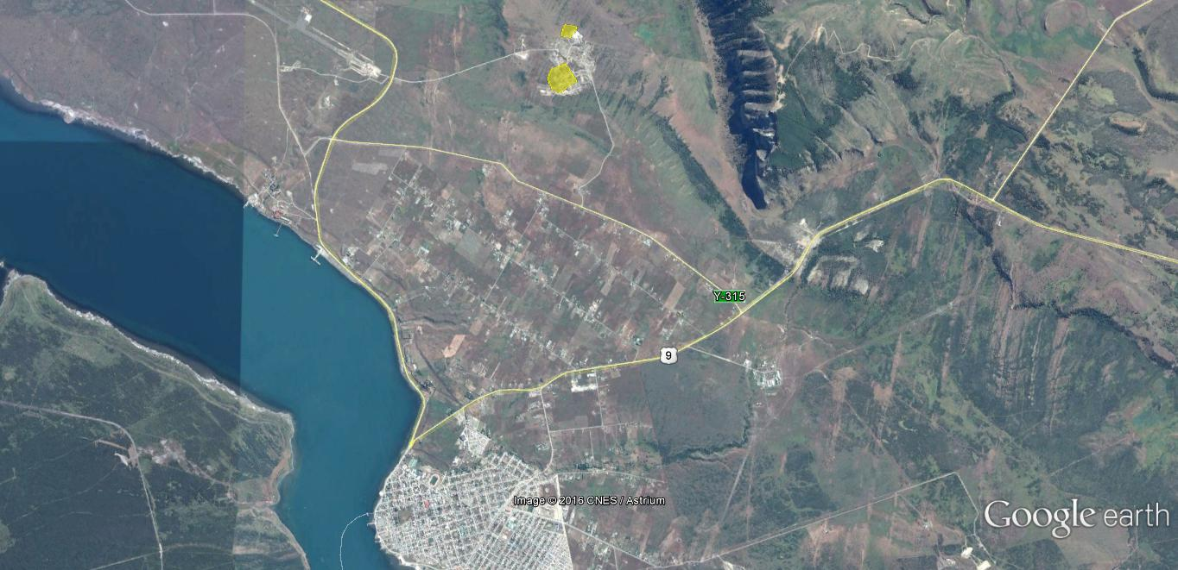
N
Ruta Y-315
Ruta 9
Ruta 9
Puerto Natales
Pozo Empréstito Zúñiga
Camino privado
Coordenadas UTM de referencia
Datum: WGS84 | Huso: 18 Sur | UTM N: 4.272.034 m | UTM E: 674.466 m
Ruta de acceso: Desde la ciudad de Punta Arenas se puede acceder a la Unidad Fiscalizable transitando por la Ruta 9 en dirección Norte, aproximadamente 251 kilómetros (5 kilómetros antes de llegar a Puerto Natales) hasta el punto de empalme de la misma con la Ruta Y-315. Posteriormente se debe doblar a la derecha y continuar por esta última aproximadamente 2,6 Kilómetros hasta empalmar con un camino privado, al cual se accede girando hacia la derecha. Finalmente desde el camino antes mencionado, se debe continuar en dirección Norte aproximadamente 2,3 Kilómetros hasta llegar al lugar de acceso al recinto.

Figura 2. Layout del proyecto (Fuente: Elaboración propia en base a imagen Google Earth de fecha 12/02/15)

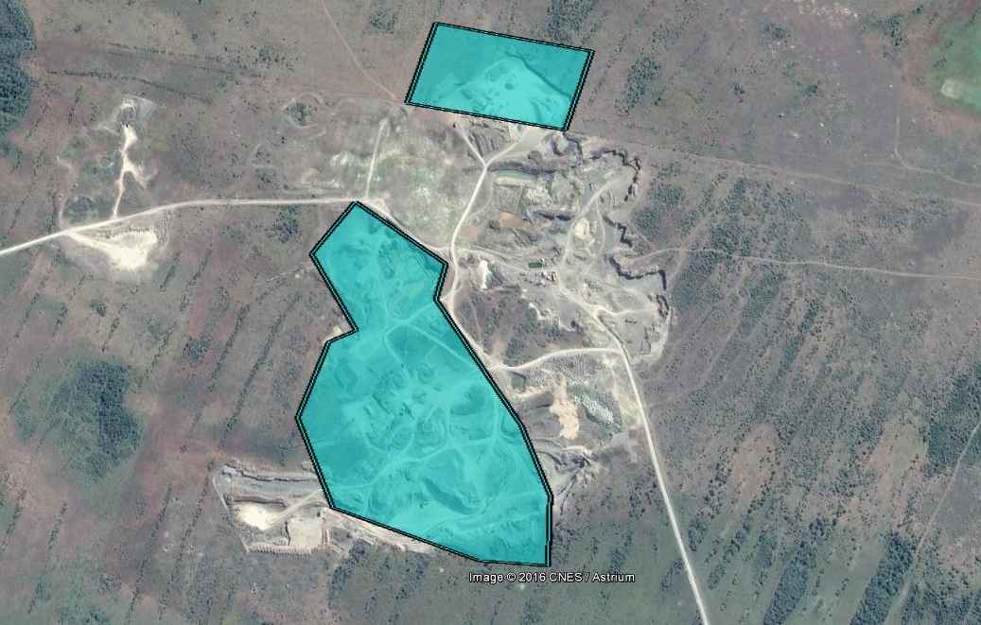
N
Piscinas para decantación de áridos
Planta de lavado de áridos
Instalación de faenas
Piscina de abasto para instalación de faenas
Pozo abastecimiento de agua
Sector de Explotación 2
Sector de Explotación 1

INSTRUMENTOS DE GESTIÓN AMBIENTAL QUE REGULAN LA ACTIVIDAD FISCALIZADA.

Identificación de Instrumentos de Gestión Ambiental que regulan la actividad, proyecto o fuente fiscalizada.
N° | Tipo de instrumento | N°/  Descripción | Fecha | Comisión / Institución | Nombre de la actividad, proyecto o fuente regulada | Comentarios | Instrumento fiscalizado
1 | RCA | 207 | 04/12/13 | Comisión de Evaluación Región de Magallanes y Antártica Chilena | DIA Proyecto "Extracción de Áridos Zúñiga" | --- | SI

ANTECEDENTES DE LA ACTIVIDAD DE FISCALIZACIÓN.

Motivo de la Actividad de Fiscalización.

Motivo:  Programada | Descripción del motivo:  Según Resolución Ex. SMA N°1.223/2015 que fija Programa y Subprogramas de Fiscalización Ambiental de Resoluciones de Calificación Ambiental para el año 2016.

Materia Específica Objeto de la Fiscalización Ambiental.

- Manejo de material árido de rechazo/descarte.
- Manejo de piscinas de sedimentación y de lodos.
- Manejo de residuos industriales líquidos provenientes de procesos de lavado de ruedas y carrocerías de camiones y maquinaria, y de lavado de material árido (material harneado y arena).
- Manejo de suelo vegetal removido.
- Verificar autorizaciones para efectuar la extracción de áridos (Extracción en cauce, cambio de uso de suelo, etc.) y vida útil de la actividad de extracción.
- Reposiciones de áreas intervenidas.
- Manejo de residuos.
- Monitoreo de aguas subterráneas.
- Manejo de Emisiones Atmosféricas.

Aspectos relativos a la ejecución de la Inspección Ambiental.

Antecedentes de la inspección.

Fecha de realización:  17/08/2016 | Hora de inicio:  09:30 |  | Hora de finalización:  13:30
Fiscalizador encargado de la actividad:  Andy Morrison Bencich |  |  | Órgano:  Superintendencia del Medio Ambiente
Fiscalizadores participantes:  Danilo Riquelme Olivares  Baudilio Madrid Sánchez |  |  | Órgano(s):  Dirección General de Aguas – MOP  Dirección General de Aguas – MOP
Existió oposición al ingreso: NO |  | Existió auxilio de fuerza pública: NO
Existió colaboración por parte de los fiscalizados: SI |  | Existió trato respetuoso y deferente: SI
Entrega de antecedentes solicitados: SI |  | Entrega de acta: SI (Ver Anexo 1)
Observaciones: ---

Esquema de recorrido.

Figura 3. Detalle de estaciones de recorrido (Fuente: Elaboración propia en base a imagen Google Earth de fecha 12/02/15)

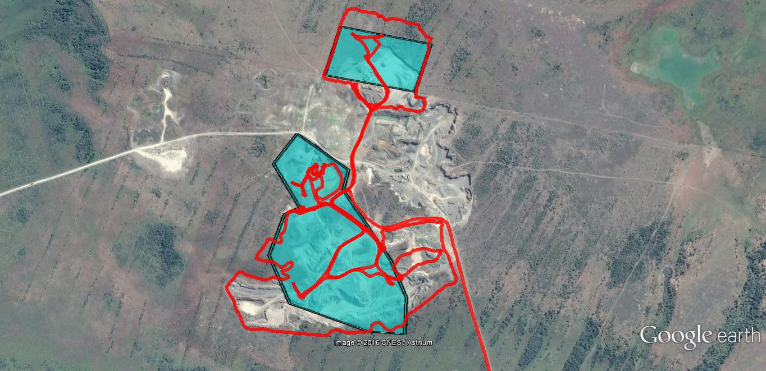

N
E-8
E-6

E-1

E-2
E-3

E-4

E-5

E-7

Detalle del Recorrido de la Inspección.

N° de estación | Nombre del sector | Descripción estación
1 | Pozo abastecimiento de agua | Corresponde al pozo de gran diámetro utilizado para suministrar agua a la planta de lavado de material árido del recinto.
2 | Área de lavado de material árido | Corresponde al conjunto de piscinas y canales utilizados para efectuar la decantación del material fino generado como remanente del lavado de áridos y la posterior reutilización de las aguas.
3 | Piscina de abastecimiento de agua para instalación de faenas | Corresponde a un embalse o piscina utilizada para el almacenamiento de agua destinada a los baños de la instalación de faenas del recinto.
4 | Instalación de faenas | Corresponde al conjunto de unidades (contenedor y otros) habilitados como oficinas y baños para el personal que labora en el recinto.
5 | Sector de explotación 1 | Corresponde al frente de trabajo utilizado para efectuar la explotación de áridos ubicado más al sur del predio contemplado en el proyecto de explotación y correspondiente a 16,5 hectáreas, incluyendo la superficie de abandono.
6 | Sector de explotación 2 | Corresponde al frente de trabajo utilizado para efectuar la explotación de áridos ubicado más al norte del predio contemplado en el proyecto de explotación y correspondiente a 4,9 hectáreas, incluyendo la superficie de abandono.
7 | Zona de expansión Sector de explotación 1 | Corresponde a una zona emplazada fuera del área del proyecto aprobado ambientalmente, pero inmediatamente colindante hacia el oeste con el Sector de explotación 1, la cual fue intervenida por el titular para realizar labores de extracción de áridos y su posterior abandono.
8 | Zona de expansión Sector de explotación 2 | Corresponde a una zona emplazada fuera del área del proyecto aprobado ambientalmente, pero inmediatamente colindante hacia el norte con el Sector de explotación 2, la cual fue intervenida por el titular para realizar labores de extracción de áridos y acopio de material de escape.

Aspectos relativos al Seguimiento Ambiental

Documentos Revisados

No se han reportado por parte del titular documentos vinculados al seguimiento ambiental de los proyectos considerados en la actividad de fiscalización.

HECHOS CONSTATADOS.

Manejo de piscinas de sedimentación y de lodos.

Número de hecho constatado: 1 | Estación N°: 2
Exigencia (s):
Considerando 3.2.2.1.3.2 RCA N°207/2013
Lavado de Material
[…] las piscinas están recubiertas de geomembrana impermeable de 1mm de espesor, evitando la infiltración de las aguas, no generando interacción de las aguas residuales con acuíferos eventualmente confinados situados a más de dos metros de profundidad del suelo. [...]
De todas formas para evitar rebalse de las piscinas, ya sea por efecto de aguas o lluvias o por cualquier otro evento, las piscinas fueron construidas con una estructura peraltada, con el fin de generar un mayor volumen de almacenamiento y así evitar un eventual derrame de cualquier naturaleza. Cabe señalar que las piscinas tienen una revancha de al menos 80 cm (desnivel entre la superficie y el pelo de agua), con el fin de garantizar que no ocurran derrames por efectos de las aguas lluvias y por aporte adicional de agua producto del lavado.
El material sólido que se acumule en las piscinas, será retirado y depositado en botadero autorizado. […]
Documentación entregada: No aplica.
Hecho (s):
- Durante la inspección ambiental realizada el día 17 de agosto de 2016, se constató que las piscinas utilizadas para efectuar la decantación del material fino generado como remanente en el proceso de lavado de áridos, no contaban con geomembrana impermeable. Cabe mencionar que la ausencia del elemento antes señalado favorece la infiltración de los efluentes líquidos generados del proceso de lavado de áridos, lo cual eventualmente podría generar algún grado de interacción con los acuíferos del área (Ver Fotografías 1, 2, 3 y 4).
- A su vez, se observó también que las piscinas antes descritas poseían una revancha de 35 a 90 cm. entre la cota de coronamiento de las mismas y el nivel de agua contenido. A este respecto, resulta importante mencionar que al costado de una de las piscinas de decantación existentes, se detectó el escurrimiento de las aguas acumuladas hacia el exterior (Ver Fotografía 5).
- Por otra parte, de acuerdo a lo indicado por el Sr. Alejandro Pleticosic González, Residente Obra de la Constructora Vilicic S.A., los finos generados como resultado de la decantación de las aguas de lavado de áridos son extraídos y utilizados como material de relleno en las áreas ya explotadas.

Registros
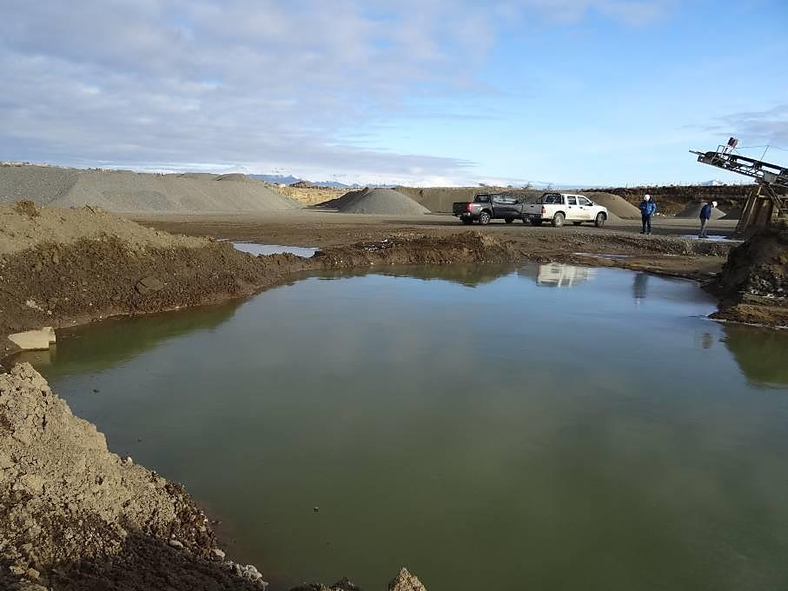 |  |  | 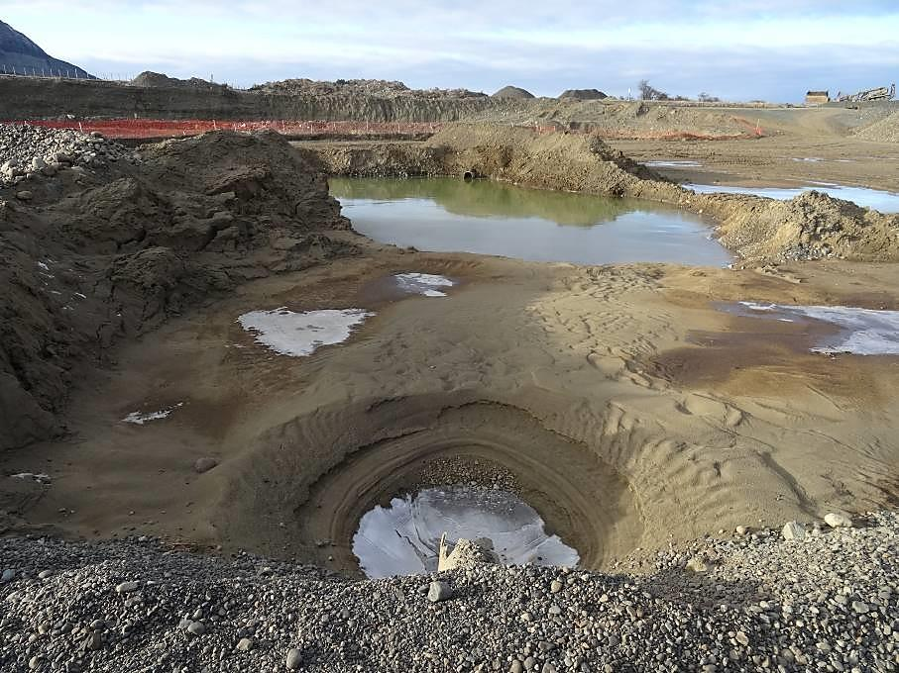
Fotografía 1. | Fecha : 17-08-2016 |  | Fotografía 2 | Fecha : 17-08-2016
Coordenadas DATUM WGS 84 HUSO 18 | Coordenada Norte:  4.272.230 | Coordenada Este:  674.315 | Coordenadas DATUM WGS 84 HUSO 18 | Coordenada Norte:  4.272.248 | Coordenada Este:  674.298
Descripción Medio de Prueba: Vista general de piscina de decantación utilizada para los efluentes del proceso de lavado de áridos. Se observa ausencia de geomembrana impermeable. |  |  | Descripción Medio de Prueba: Vista general de piscina de decantación utilizada para los efluentes del proceso de lavado de áridos. Se observa ausencia de geomembrana impermeable.
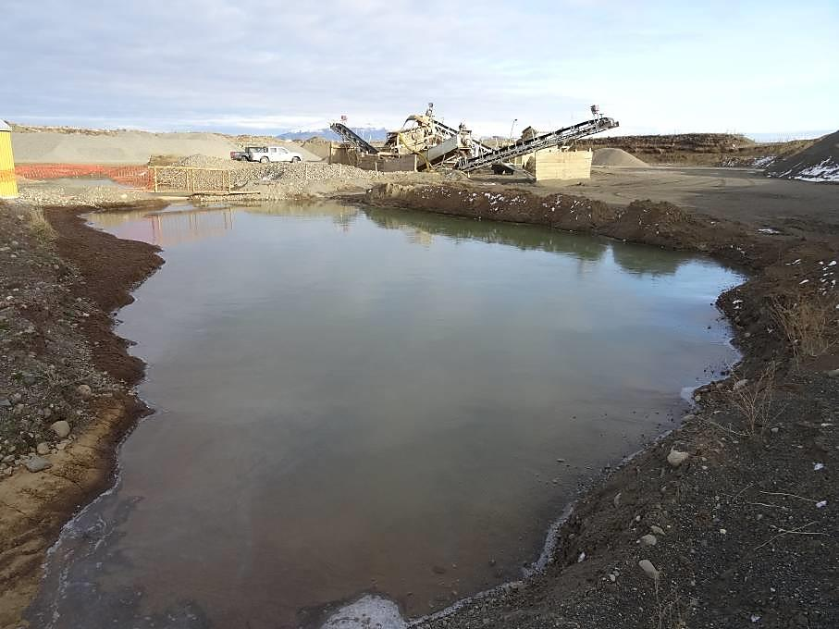 |  |  | 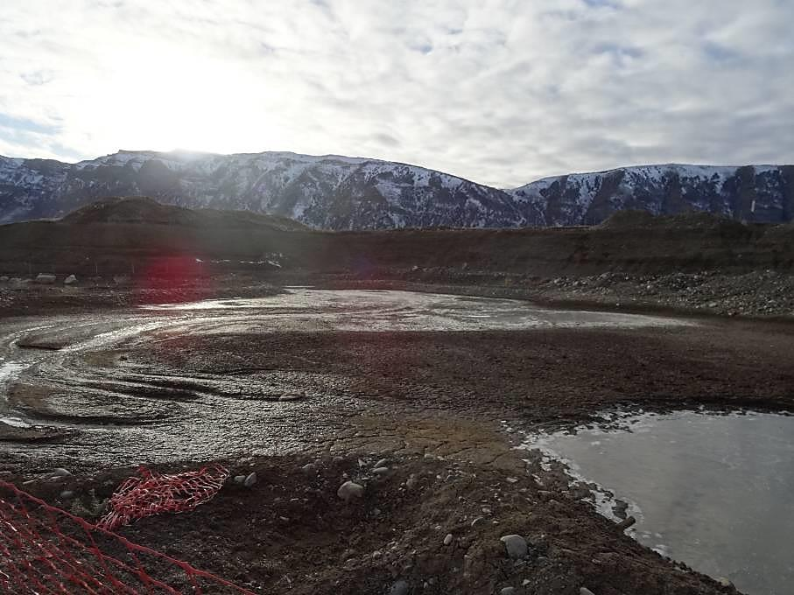
Fotografía 3. | Fecha : 17-08-2016 |  | Fotografía 4. | Fecha : 17-08-2016
Coordenadas DATUM WGS 84 HUSO 18 | Coordenada Norte:  4.272.256 | Coordenada Este:  674.350 | Coordenadas DATUM WGS 84 HUSO 18 | Coordenada Norte:  4.272.176 | Coordenada Este:  674.322
Descripción Medio de Prueba: Vista general de piscina de decantación utilizada para los efluentes del proceso de lavado de áridos. Se observa ausencia de geomembrana impermeable. |  |  | Descripción Medio de Prueba: Vista general de piscina de decantación utilizada para los efluentes del proceso de lavado de áridos. Se observa ausencia de geomembrana impermeable.

Registros
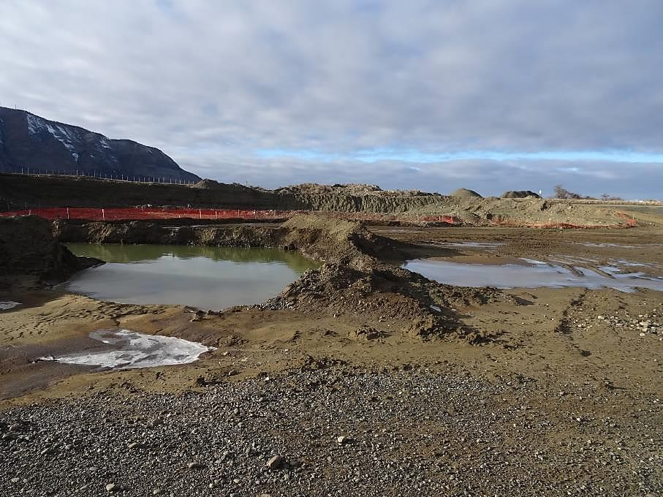
Escurrimiento superficial
Piscina de decantación para aguas de lavado
Fotografía 5. |  | Fecha : 17-08-2016
Coordenadas DATUM WGS 84 HUSO 18 | Coordenada Norte:  4.272.245 | Coordenada Este:  674.289
Descripción Medio de Prueba: Vista de escurrimiento superficial de líquidos acumulados al interior de piscina de decantación hacia el exterior de la misma.

Manejo de suelo vegetal removido.

Número de hecho constatado: 2 | Estación N°: 5 y 6
Exigencia (s):
Considerando 3.8.1 RCA N°207/2013
Tratamiento del Material de Escarpe
El material de escarpe removido de las zonas de extracción será dispuesto (reservado) en sectores de acopio, los que están identificados en el Plano General (Anexo 23 de la DIA).
Debido a que el suelo más superficial (horizonte orgánico o capa arable) presenta una gran importancia en la actividad biológica y microbiológica del suelo y por su capacidad de sustento de las especies vegetales que se desarrollan sobre éste, es importante mantener el resguardo del mismo frente a los agentes erosivos (principalmente lluvia y viento), este material se mantendrá con taludes moderados (cercanos a los 45°) y con una exposición oeste-este evitando grandes superficies expuestas a los vientos, por otro lado también se tratará de revolver lo menos posible, para no alterar el orden original de los horizontes del suelo. […]
Todo el material de escarpe acopiado, no sobrepasará los dos metros de altura, y no deberá exceder los 12 meses de exposición, en caso de ser así, y si no hay ningún indicio de cubierta vegetal sobre este escarpe, éste se sembrará con una mezcla de semillas de pastos, de tal forma de mantener la actividad biológica del suelo y evitar la pérdida de fertilidad.
Documentación entregada: No aplica.
Hecho (s):
Sector de explotación 1
- Durante la inspección ambiental realizada el día 17 de agosto de 2016 se constató que en el Sector de explotación 1 del pozo empréstito, específicamente en el área “en espera de explotación”, se encontraba acopiado material de escarpe, el cual se mantenía acordonado y distribuido con orientación oeste-este, sin haberse alterado el orden o configuración original de los horizontes de suelo (Ver Fotografía 6).

Sector de explotación 2
- Respecto del sector de explotación 2, se observó durante la inspección que el material de escarpe acopiado en el lugar se encontraba acordonado en todo su perímetro, sin haberse alterado el orden o configuración original de los horizontes de suelo (Ver Fotografía 7).

- Cabe hacer presente que el “Plano General” expuesto en el Anexo 23 de la DIA del proyecto “Extracción de Áridos Zúñiga”, no identifica sectores específicos para el acopio del material de escarpe removido de las zonas de extracción (http://seia.sea.gob.cl/archivos/Anexo_23._Topografia_-_Planos.rar).

Medición (es) y Análisis:
- Por otra parte, conforme a mediciones efectuadas in situ con distanciómetro marca Leica, modelo Disto D5, se constató que los taludes de acopio de escarpe ubicados en los sectores de explotación 1 y 2, superaban los 45° y los 2 metros de altura (Ver Fotografías 6 y 7).

- De acuerdo a lo anterior, resulta importante señalar que si bien se corroboró que la disposición temporal de los horizontes de suelo extraídos de las áreas de explotación se efectuaba conforme a su configuración original, los correspondientes reservorios de material poseían taludes con pendientes y alturas que podrían constituir un factor de riesgo respecto del adecuado resguardo o protección del suelo acopiado, debido a la mayor facilidad para dispersarse por acción de agentes erosivos tales como el viento y la lluvia, lo cual finalmente podría incidir en una disminución de su actividad biológica y fertilidad al momento de efectuarse su restitución durante los ciclos de abandono de las áreas explotadas.

Registros
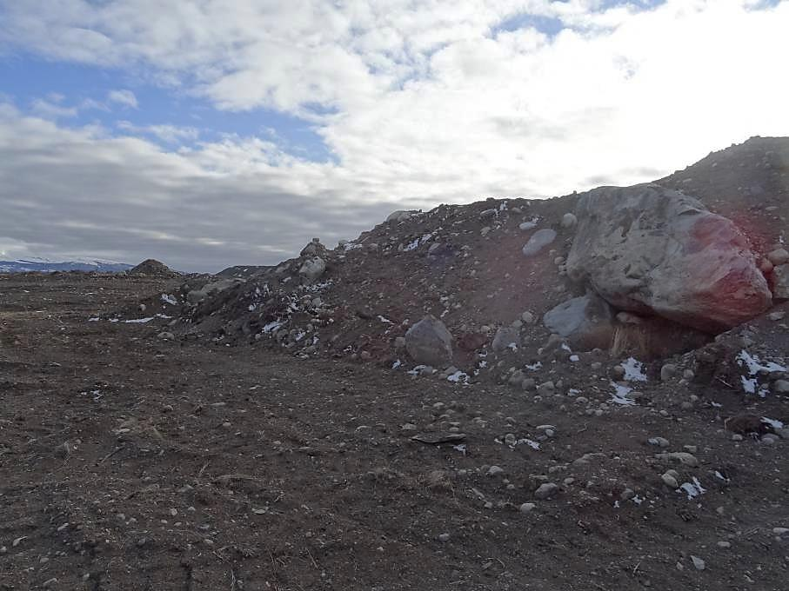 |  |  | 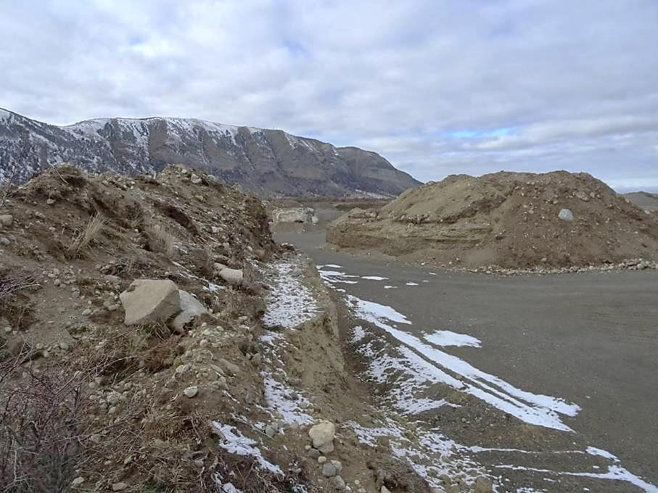
Fotografía 6. | Fecha : 17-08-2016 |  | Fotografía 7. | Fecha : 17-08-2016
Coordenadas DATUM WGS 84 HUSO 18 | Coordenada Norte:  4.271.850 | Coordenada Este:  674.224 | Coordenadas DATUM WGS 84 HUSO 18 | Coordenada Norte:  4.272.751 | Coordenada Este:  674.432
Descripción Medio de Prueba: Vista general de reservorio de material de escarpe habilitado en el Sector de explotación 1. |  |  | Descripción Medio de Prueba: Vista general de reservorio de material de escarpe acordonado en el Sector de explotación 2.

Verificar autorizaciones para efectuar la extracción de áridos (Extracción en cauce, cambio de uso de suelo, etc.) y vida útil de la actividad de extracción.

Número de hecho constatado: 3 | Estación N°: 5 y 6
Exigencia (s):
Considerando 3 RCA N°207/2013
[…] el proyecto "Extracción de Áridos Zúñiga" tiene por objetivo la producción de áridos del Pozo Empréstito Zúñiga, el cual comprende 2 frentes de trabajo, con una producción promedio de 250.000m3 anuales hasta diciembre del año 2018, para su utilización como relleno de diversas obras. [...]
Documentación entregada:
- Tabla “Volúmenes de material cantera Zúñiga Enero 2014 - Julio 2016”, Anexo 1 de documento denominado “Actividades o Documentos pendientes” (Ver Anexo 2 del presente informe).
Resultado (s) examen de Información:
- Mediante Acta de Inspección Ambiental de fecha 17 de agosto de 2016, se solicitó al titular remitir planilla con detalle de volúmenes mensuales (m³) de áridos producidos desde el pozo empréstito Zúñiga entre enero de 2014 y julio de 2016.
- En respuesta a lo anterior, el titular remitió una tabla que presenta el detalle de los volúmenes mensuales de material árido producido, observándose que durante todo el año 2014 éste alcanzó un total de 96.901 m³, en tanto que para el año 2015 fue de 229.627 m³. Asimismo, se advierte que entre los meses de enero y julio de 2016, el volumen de áridos extraídos alcanzaba los 73.170 m³ (Ver Tabla 1).
- Dado lo anterior, se advierte que a partir del año 2014 y hasta julio de 2016, la producción promedio anual alcanzó los 133.233 m³ de material árido extraído, lo cual no superó el valor comprometido durante la evaluación ambiental del proyecto (250.000 m³).

Registros
Mes | Volumen de material árido extraído (m³)
Mes | 2014 | 2015 | 2016
Enero | 4.571 | 50.934 | 19.482
Febrero | 2.323 | 30.032 | 16.501
Marzo | 5.274 | 25.429 | 17.791
Abril | 4.929 | 18.947 | 7.038
Mayo | 2.962 | 19.138 | 4.216
Junio | 0 | 7.076 | 5.409
Julio | 663 | 5.671 | 2.733
Agosto | 2.016 | 14.292 | -
Septiembre | 4.417 | 15.111 | -
Octubre | 8.353 | 16.140 | -
Noviembre | 15.383 | 10.320 | -
Diciembre | 46.010 | 16.537 | -
Total anual | 96.901 | 229.627 | 73.170
Promedio anual | 133.233

Fuente: Elaboración propia en base a información remitida por el titular.
Tabla 1. | Fecha : 25-11-2016 (Fecha de elaboración)
Descripción Medio de Prueba: Volúmenes mensuales de material árido extraído desde el pozo empréstito Zúñiga entre los meses de enero de 2014 y julio de 2016.

Número de hecho constatado: 4 | Estación N°: 5 y 6
Exigencia (s):
Considerando 3.2.2.1.1 RCA N°207/2013
Identificación de la zona a explotar
La zona a explotar, comprende 2 frentes de trabajo, la cual se demarcará en forma visible para que quede bien definidos los límites de extracción para todos los trabajadores; ambas zonas se encuentran cercadas y la demarcación de la explotación del Pozo Empréstito se realiza con estacas y cumpliendo todos los procedimientos internos de Serviaustral Ltda. [...]
Documentación entregada: No aplica.
Hecho (s):
Sector de explotación 1
- Durante la inspección ambiental realizada el día 17 de agosto de 2016 se constató que en el Sector de explotación 1 no existían estacas destinadas a la demarcación de las zonas a explotar.

Sector de explotación 2
- En el sector de explotación 2 se observó la existencia de demarcadores, los cuales permitirían la delimitación parcial de las zonas por explotar (Ver Fotografías 8 y 9).

- Conforme a lo anterior, se advierte que no existe una completa y precisa demarcación de las zonas a explotar constituidas por los 2 frentes de trabajo (Sectores de explotación 1 y 2), lo cual impide efectuar un adecuado control de la superficie total sometida a intervención por el proyecto.

Registros
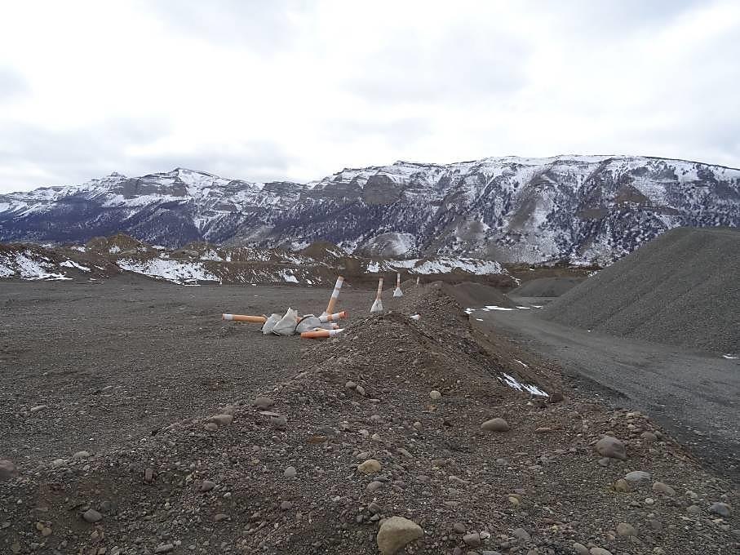  Demarcadores |  |  | 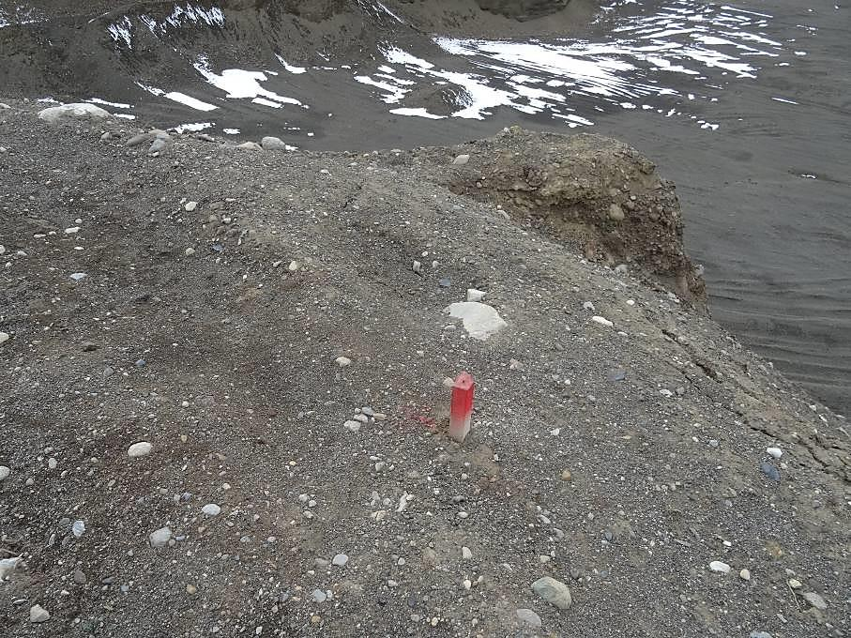  Estaca demarcadora
Fotografía 8. | Fecha : 17-08-2016 |  | Fotografía 9. | Fecha : 17-08-2016
Coordenadas DATUM WGS 84 HUSO 18 | Coordenada Norte:  4.272.606 | Coordenada Este:  674.478 | Coordenadas DATUM WGS 84 HUSO 18 | Coordenada Norte:  4.272.661 | Coordenada Este:  674.538
Descripción Medio de Prueba: Vista general de demarcadores ubicados en el Sector de explotación 2. |  |  | Descripción Medio de Prueba: Vista en detalle de estaca demarcadora ubicada en el Sector de explotación 2.

Número de hecho constatado: 5 | Estación N°: 5 y 6
Exigencia (s):
Considerando 8 RCA N°207/2013
Que, en la Declaración de Impacto Ambiental y sus Adendas se acompañaron los antecedentes necesarios para otorgar el Permiso Ambiental Sectorial del Artículo N°96, del D.S. Nº95/01 del Ministerio Secretaría General de la Presidencia, Reglamento del Sistema de Evaluación de Impacto Ambiental, referido a permiso para subdividir y urbanizar terrenos rurales para complementar alguna actividad industrial con viviendas, dotar de equipamiento a algún sector rural, o habilitar un balneario o campamento turístico; o para las construcciones industriales, de equipamiento, turismo y poblaciones, fuera de los límites urbanos y al respecto la Secretaría Regional Ministerial de Agricultura, mediante Oficio N°222 de fecha 09 de septiembre de 2013, se manifestó conforme con los antecedentes presentados, condicionado a:
a) Una vez dictada la resolución de calificación ambiental favorable, el titular deberá ingresar a la Secretaría una petición, adjuntando copia autorizada de la resolución, con una declaración jurada del propietario acerca de la vigencia del dominio y 5 copias del plano de anteproyecto o Informe favorable para subdividir, urbanizar y construir, en predios rústicos.
Documentación entregada:
- Documento denominado “Actividades o Documentos pendientes” (Ver Anexo 2 del presente informe).
Resultado (s) examen de Información:
- Mediante Acta de Inspección Ambiental de fecha 17 de agosto de 2016, se solicitó al titular remitir documento que acredite la obtención del Permiso Ambiental Sectorial (PAS) correspondiente al artículo 96 del D.S. MINSEGPRES N°95/2001 (actual artículo 160 del D.S. MMA N°40/2012, PAS Mixto).
- En respuesta a lo anterior, el titular informó que no es posible a la fecha acreditar la obtención del PAS aludido, no obstante ello, se estarían efectuando los trámites pendientes para poder obtenerlo.
- Conforme a lo anterior, se constata que el titular no cuenta con el PAS contemplado en el artículo 96 del D.S. MINSEGPRES N°95/2001 (actual artículo 160 del D.S. MMA N°40/2012), correspondiente al permiso para subdividir y urbanizar terrenos rurales para complementar alguna actividad industrial con viviendas, dotar de equipamiento a algún sector rural, o habilitar un balneario o campamento turístico; o para las construcciones industriales, de equipamiento, turismo y poblaciones, fuera de los límites urbanos, a que se refieren los incisos 3º y 4º del artículo 55 del D.F.L. Nº 458/75 del Ministerio de Vivienda y Urbanismo.

Número de hecho constatado: 6 | Estación N°: 7 y 8
Exigencia (s):
Considerando 3.1.1 RCA N°207/2013
Coordenadas
Las coordenadas geográficas para los dos frentes de trabajo, según Plano de Explotación, Anexo 23 de la DIA, son:

Coordenadas UTM – WGS Datum 1984
SECTOR 1
Lado | Este | Norte
a | 674.383,620 | 4.272.166,950
b | 675.992,028 | 4.271.950,590
c | 676.007,678 | 4.271.914,804
d | 675.879,180 | 4.271.844,352
e | 675.776,814 | 4.271.765,672
f | 675.669,171 | 4.271.807,991
g | 675.607,248 | 4.271.964,320
h | 675.662,164 | 4.272.096,709

Coordenadas UTM – WGS Datum 1984
SECTOR 2
Lado | Este | Norte
i | 674.337,220 | 4.272.541,177
j | 674.393,846 | 4.272.697,534
k | 674.560,793 | 4.272.660,956
l | 674.535,221 | 4.272.586,032
m | 674.496,446 | 4.272.593,498
n | 674.469,038 | 4.272.508,255

Considerando 3.1.2 RCA N°207/2013
Superficie
Etapa | Superficie Requerida
Operación | 22
Explotación | 12,5
Abandono | 22

Documentación entregada:
- “Plano de Recuperación Pozo Empréstito Zúñiga”, Anexo 2 de documento denominado “Actividades o Documentos pendientes” (Ver Anexo 2 del presente informe).
- Informe “Monitoreo parcial cubierta vegetal sectores 1 y 2”, Anexo 3 de documento denominado “Actividades o Documentos pendientes” (Ver Anexo 2 del presente informe).
Hecho (s):
Levantamiento de áreas intervenidas
- Durante la inspección ambiental realizada el día 17 de agosto de 2016 se efectuó la georreferenciación, con equipo iPad modelo A1454 y software MotionX-GPS HD v22.0, de las áreas en abandono y futura explotación del Sector de explotación 1, así como también aquellas áreas ya explotadas y a la espera de explotación del Sector de explotación 2.

Límites de las áreas de intervención definidas en el proyecto (Sectores de explotación 1 y 2)
- Al representar espacialmente por medio de la aplicación Google Earth, las coordenadas detalladas en la RCA y “Plano de Explotación” del Anexo 23 de la Declaración de Impacto Ambiental (DIA) (http://seia.sea.gob.cl/archivos/Anexo_23._Topografia_-_Planos.rar) correspondientes a los dos frentes de trabajo del proyecto, se observó que dichas coordenadas presentaban importantes inconsistencias. Al respecto, se visualizó en las imágenes obtenidas la existencia de distintos puntos coordenados (lados b, c, d, e, f, g y h) cuyo emplazamiento se encontraba a más de 800 metros al este del camino principal de acceso; en circunstancias que el plano antes descrito los situaba al oeste de dicho camino (Ver Figura 4).
- Dado lo anterior, se procedió a tomar una segunda referencia considerando las coordenadas de los frentes de trabajo detalladas en el “Plano General” presentado por el titular en el Anexo 23 de la DIA del proyecto. De esta nueva representación espacial de coordenadas en Google Earth se visualizó finalmente, en el caso del Sector de explotación 1, la coincidencia entre el lugar de emplazamiento delimitado en las imágenes y aquel presentado en el plano de referencia antes mencionado. Sin perjuicio de lo anterior, respecto del Sector de explotación 2 no se logró observar una total coincidencia entre ambos elementos (Ver Figura 5).
- Complementariamente, se efectuó también la representación espacial en Google Earth de las coordenadas de los Subsectores ya explotados a la fecha (en los Sectores de Explotación 1 y 2), conforme a la información proporcionada por el titular a través del documento “Monitoreo parcial cubierta vegetal sectores 1 y 2”, constatándose que dichas áreas se circunscribían a los límites de los 2 frentes de trabajo exhibidos en el “Plano General” presentado por el titular en el Anexo 23 de la DIA del proyecto (Ver Figura 6).
- Finalmente, se utilizó nuevamente la aplicación Google Earth para realizar la superposición de toda la información descrita en los tres literales precedentes, dejando fuera del análisis únicamente el polígono circunscrito por los puntos coordenados b, c, d, e, f, g y h, debido a las razones expuestas en el literal b precedente. De esta forma, se pudo obtener una imagen que permitió, en base a los planos del proyecto y coordenadas validadas, delimitar correctamente las áreas de explotación y abandono de los dos frentes de trabajo vinculados al proyecto (Ver Figura 7).
- Conforme a lo anterior, se constata que si bien las coordenadas presentadas en la RCA N°207/2013 y “Plano de Explotación” (que delimitan los dos frentes de trabajo del proyecto) presentan inconsistencias, mediante análisis gráfico de los planos incluidos en el expediente de evaluación ambiental del proyecto y la superposición de la información disponible, resulta posible visualizar los límites reales de las áreas comprendidas.

Explotación de superficies no contempladas en el proyecto aprobado ambientalmente
- Conforme a las fotografías y track de recorrido obtenidos durante la inspección, y teniendo además como base los límites de las áreas de intervención descritos anteriormente, se constató que existen áreas que han sido intervenidas por parte del titular y que no fueron contempladas en el proyecto aprobado ambientalmente, las cuales se encuentran ubicadas al oeste del Sector de explotación 1 (Zona de expansión del Sector de explotación 1 ó ZE1) y al norte del Sector de explotación 2 (Zona de expansión del Sector de explotación 2 ó ZE2). (Ver Fotografías 10, 11, 12 y Figura 8).
- Utilizando la información señalada en el literal precedente y el software OziExplorer v.3.95.4q, se calculó que el área intervenida en la Zona de expansión del Sector de explotación 1 alcanzaba aproximadamente un total de 4,5 hectáreas, en tanto que la correspondiente a la Zona de expansión del Sector de explotación 2 era de aproximadamente 1,6 hectáreas. Dado lo anterior, se advierte que a la fecha de la inspección, el área total intervenida no contemplada en el proyecto aprobado ambientalmente alcanzaba las 6,1 hectáreas, excediendo ésta en un 28% la superficie total considerada en el proyecto aprobado ambientalmente (22 hectáreas). (Ver Tabla 2 y Figura 8).
- Por otra parte, de la revisión de imágenes satelitales CNES/Astrium y DigitalGlobe obtenidas de la aplicación Google Earth, se puede inferir que entre los meses de febrero de 2012 y febrero de 2015 se desarrollaron actividades de explotación de áridos en la Zona de expansión del Sector de explotación 1 del proyecto. Al respecto, se observa que al 23/02/12 existía nula intervención de áreas hacia el oeste del Sector de explotación 1, en tanto que posteriormente, con fechas 22/01/15 y 12/02/15 (luego de aprobado ambientalmente el proyecto), se constata la expansión del pozo empréstito hacia dicho lugar, fuera del área de explotación contemplada en el proyecto aprobado ambientalmente, efectuándose en éste distintos movimientos de tierra, además del acopio de materiales en pilas (Ver Figura 9).

Resultado (s) examen de Información:
Plano del área de explotación del empréstito
- Mediante Acta de Inspección Ambiental de fecha 17 de agosto de 2016, se solicitó al titular remitir un plano georreferenciado con el detalle de la extensión del área de explotación del empréstito (Sectores de Explotación 1 y 2, incluidos Subsectores).
- En respuesta a lo anterior, el titular remitió el plano titulado “Plano de Recuperación” del Pozo empréstito Zúñiga, de cuyo análisis de observa lo siguiente:
- El plano no presenta coordenadas georreferenciadas que delimiten los Subsectores vinculados a los Sectores de explotación 1 y 2.
- Se presentan dos áreas donde se consigna la leyenda “Zona para trabajos de recuperación de taludes”, una de ellas al suroeste del Sector de explotación 1, y otra al norte del Sector de explotación 2; ninguna de las cuales fue contemplada para su intervención en el proyecto aprobado ambientalmente.

- De acuerdo a todo lo anteriormente mencionado, se constata que el titular efectuó la intervención de una superficie total aproximada de 6,1 hectáreas adicionales a las consideradas en el proyecto aprobado ambientalmente, ubicada en forma colindante a los Sectores de explotación 1 y 2. A este respecto, se advierte además que debido a que la intervención de la superficie antes descrita no fue contemplada en el proyecto aprobado ambientalmente, el titular no tiene respecto de ésta, la obligación de cumplir exigencias relativas a su cierre y abandono.
De igual manera, si bien el Informe Arqueológico vinculado a la DIA del proyecto descartó la presencia de hallazgos arqueológicos en las áreas donde se proyectó la actividad de extracción de áridos (http://seia.sea.gob.cl/archivos/a2a_Anexo_4._Informe_Inspeccion_Arqueologica.pdf), éste no entrega antecedentes que permitan verificar que las áreas intervenidas no sometidas a evaluación ambiental (inmediatamente colindantes), hayan sido inspeccionadas por un profesional idóneo, a efectos de descartar la presencia de material arqueológico.
- Finalmente cabe mencionar además que el titular no consultó la pertinencia de ingreso al SEIA respecto de las modificaciones al proyecto original tendientes a efectuar la intervención de la superficie complementaria.

Registros
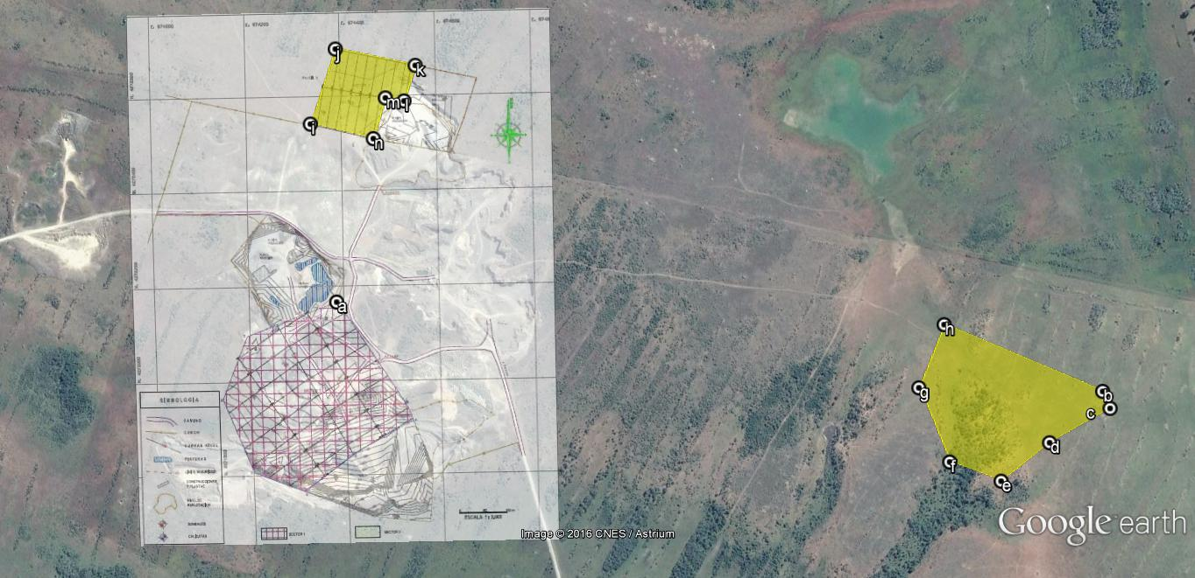 |  | 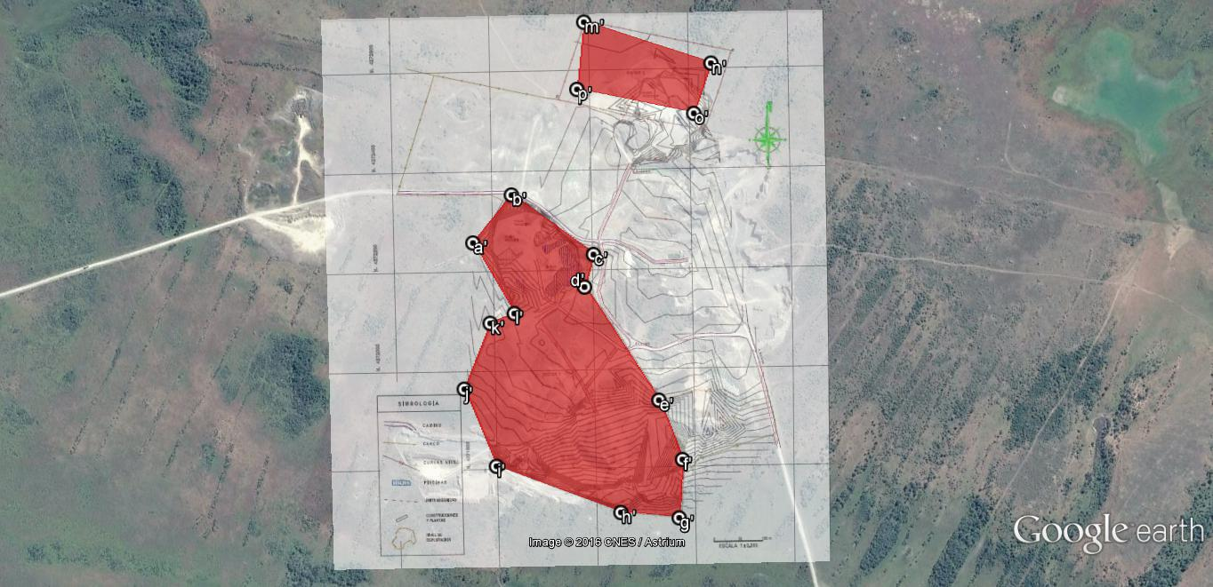
Figura 4. | Fecha : 02-12-2016 (Fecha de elaboración) | Figura 5. | Fecha : 02-12-2016 (Fecha de elaboración)
Descripción Medio de Prueba: Ubicación de los frentes de trabajo del proyecto aprobado ambientalmente (Sectores de explotación 1 y 2), conforme a coordenadas detalladas en la RCA N°203/2013 y “Plano de Explotación” presentado en el Anexo 23 de su DIA. |  | Descripción Medio de Prueba: Ubicación de los frentes de trabajo del proyecto aprobado ambientalmente (Sectores de explotación 1 y 2), conforme a coordenadas detalladas en “Plano General” presentado en el Anexo 23 de su DIA.
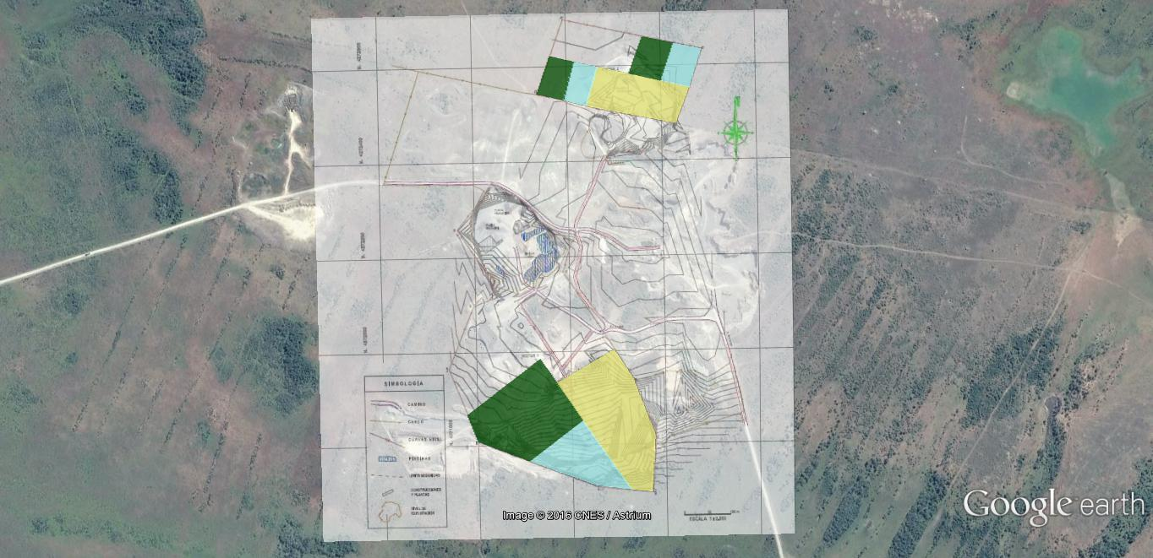 |  | 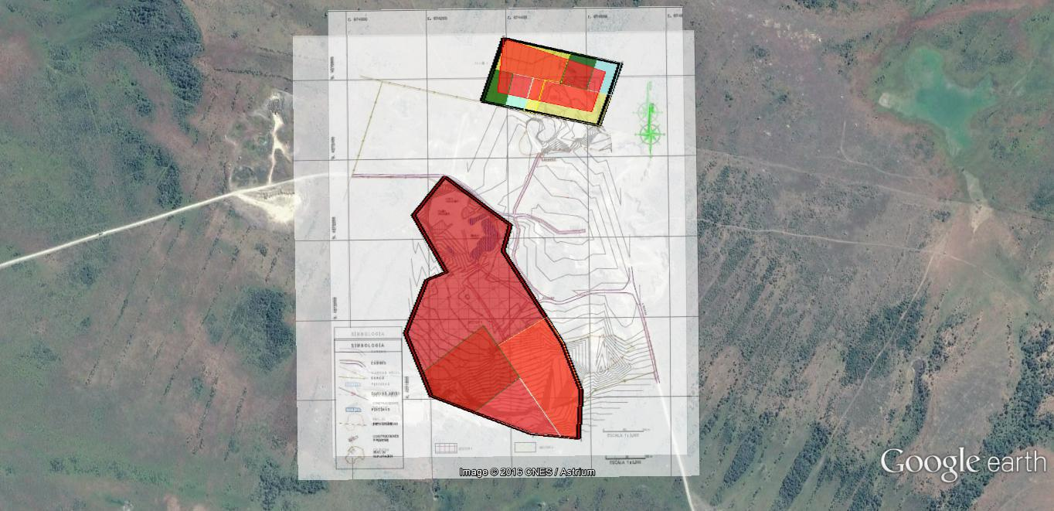
Figura 6. | Fecha : 02-12-2016 (Fecha de elaboración) | Figura 7. | Fecha : 02-12-2016 (Fecha de elaboración)
Descripción Medio de Prueba: Ubicación de Subsectores explotados, conforme a información remitida por el titular a través de documento “Monitoreo parcial cubierta vegetal sectores 1 y 2”. Adicionalmente se presenta imagen georreferenciada sobrepuesta de “Plano General” presentado en el Anexo 23 de la DIA del proyecto. |  | Descripción Medio de Prueba: Imagen que superpone información expuesta previamente a través de las Figuras 4, 5 y 6, relativa a la ubicación de los frentes de trabajo del proyecto. Mediante polígonos delimitados por líneas negras se demarcan las superficies que forman parte del proyecto aprobado ambientalmente (Sectores de explotación 1 y 2).

Registros
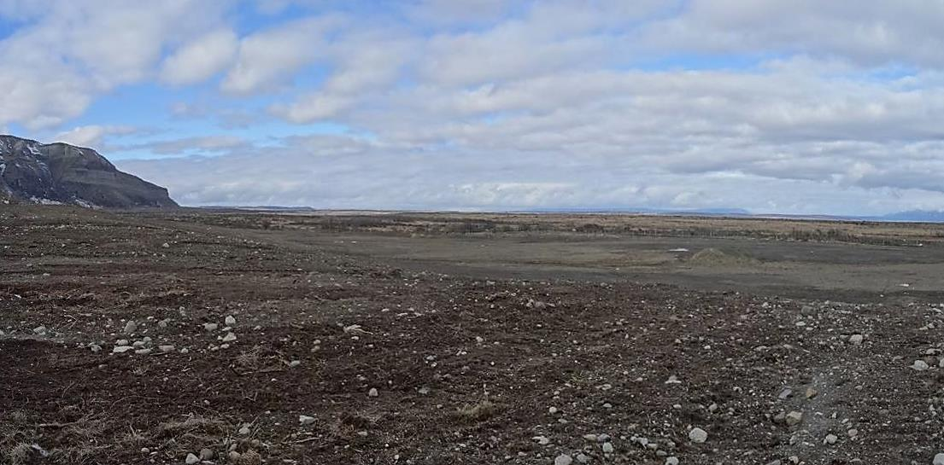
Fotografía 10. |  | Fecha : 17-08-2016
Coordenadas DATUM WGS 84 HUSO 18 | Coordenada Norte:  4.271.889 | Coordenada Este:  674.105
Descripción Medio de Prueba: Vista panorámica de zona de expansión emplazada fuera del área del proyecto aprobado ambientalmente, pero inmediatamente colindante hacia el oeste con el Sector de explotación 1. Se observan vestigios de intervención producto de la remoción de la cobertura vegetal (material de escarpe) y nivelación del terreno.

Registros
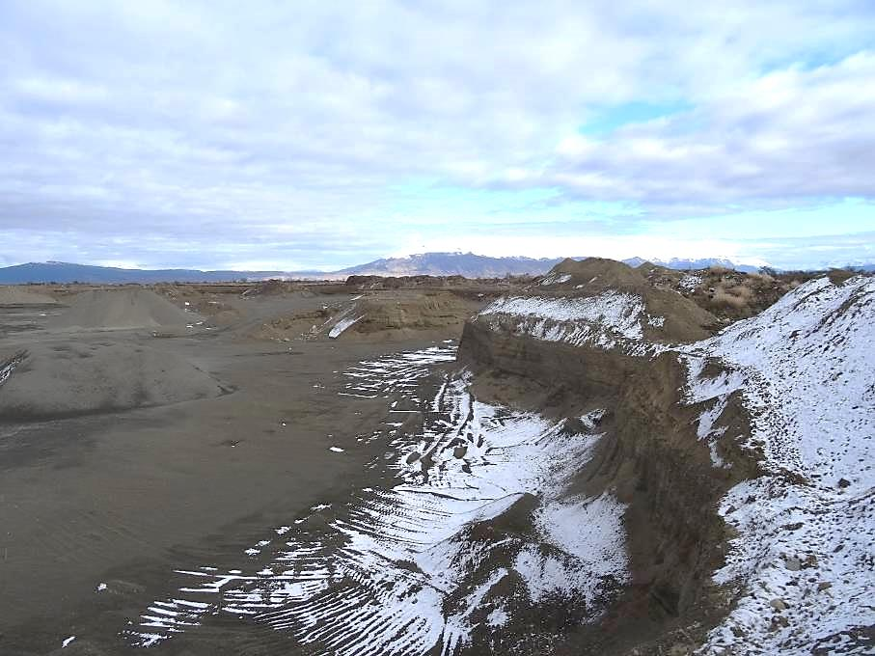  Acopio de material de escarpe |  |  | 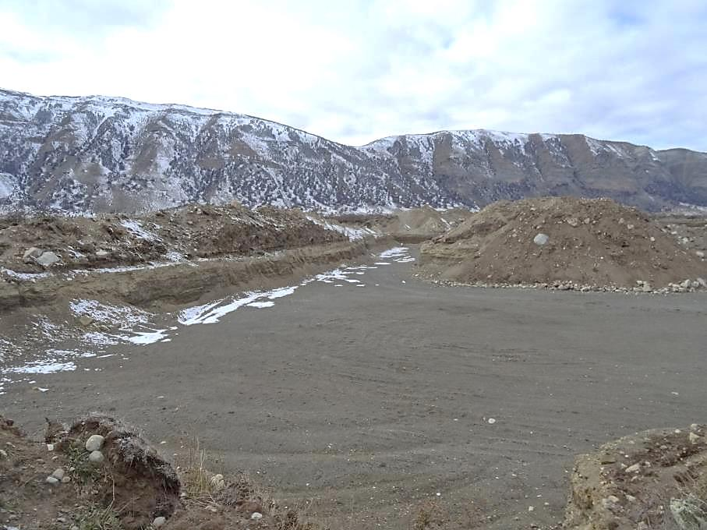  Acopio de material de escarpe
Fotografía 11. | Fecha : 17-08-2016 |  | Fotografía 12. | Fecha : 17-08-2016
Coordenadas DATUM WGS 84 HUSO 18 | Coordenada Norte:  4.272.676 | Coordenada Este:  674.649 | Coordenadas DATUM WGS 84 HUSO 18 | Coordenada Norte:  4.272.739 | Coordenada Este:  674.411
Descripción Medio de Prueba: Vista general de zona de expansión emplazada fuera del área del proyecto aprobado ambientalmente, pero inmediatamente colindante hacia el norte con el Sector de explotación 2. Se observan vestigios de intervención producto de la extracción de material y acopio de material de escarpe. |  |  | Descripción Medio de Prueba: Vista general de zona de expansión emplazada fuera del área del proyecto aprobado ambientalmente, pero inmediatamente colindante hacia el norte con el Sector de explotación 2. Se observan vestigios de intervención producto de la extracción de material y acopio de material de escarpe.

Registros
Fuente: Elaboración propia. |  | 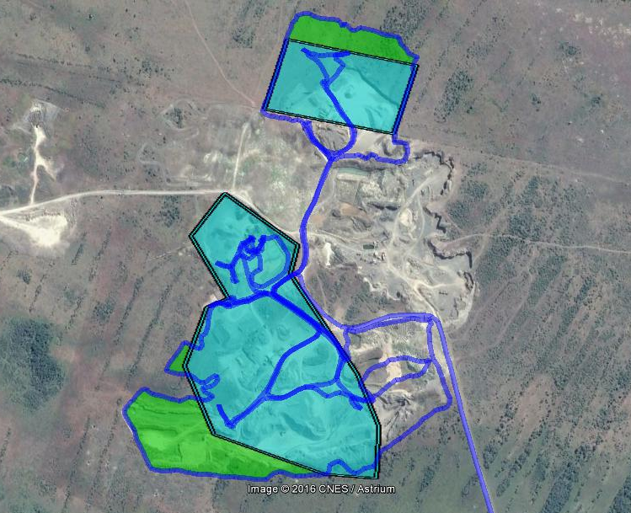  S1  ZE1  ZE2  S2  N
  Sector | Descripción | Observaciones | Superficie (Hectáreas)
  S1 | Sector de explotación 1 | Superficie considerada a intervenir en el proyecto | 16,5
  S2 | Sector de explotación 2 | Superficie considerada a intervenir en el proyecto | 4,9
  ZE1 | Zona de expansión Sector de explotación 1 | Superficie adicionalmente intervenida, no contemplada en el proyecto | 4,5
  ZE2 | Zona de expansión Sector de explotación 2 | Superficie adicionalmente intervenida, no contemplada en el proyecto | 1,6
  Superficie total considerada a intervenir conforme a proyecto aprobado ambientalmente |  |  | 21,4 ≈ 22
  Superficie total adicionalmente intervenida, no contemplada en el proyecto aprobado ambientalmente |  |  | 6,1
Tabla 2. | Fecha : 02-12-2016 (Fecha de elaboración) | Figura 8. | Fecha : 02-12-2016 (Fecha de elaboración)
Descripción Medio de Prueba: Detalle de superficies consideradas a intervenir en el marco del proyecto aprobado ambientalmente mediante RCA N°207/2013, así como aquellas adicionalmente intervenidas sin contar con evaluación ambiental. |  | Descripción Medio de Prueba: Ubicación de las superficies intervenidas que no fueron consideradas en el proyecto aprobado ambientalmente (Zonas de expansión, presentadas en polígonos color verde), respecto de los Sectores de explotación 1 y 2 contemplados en la RCA N°207/2013 (polígonos color celeste). Adicionalmente, en color azul, se destaca track de recorrido efectuado durante la inspección ambiental.

Registros
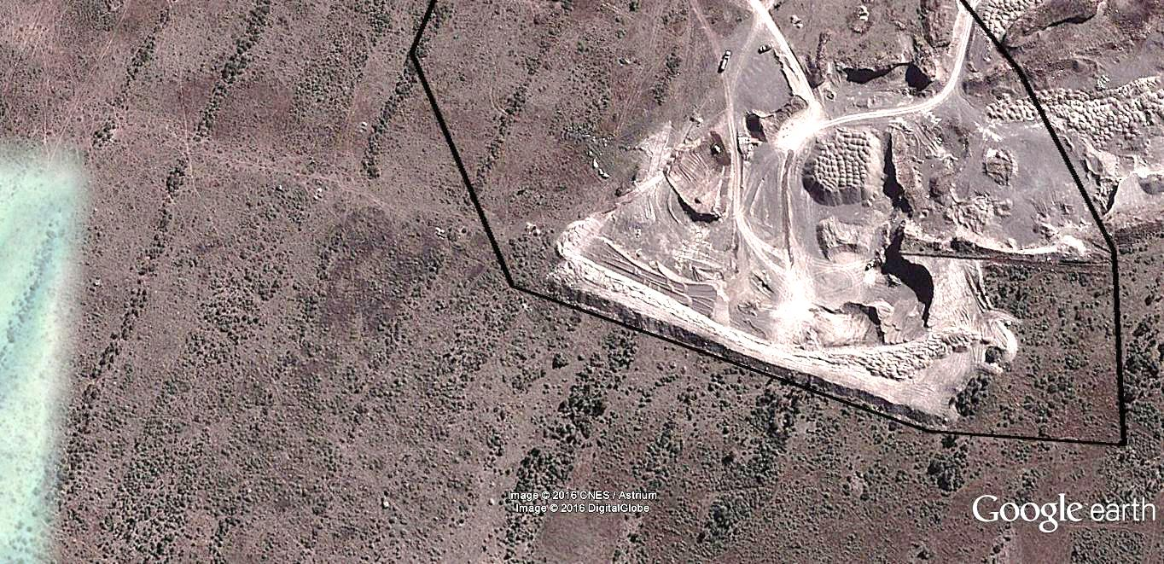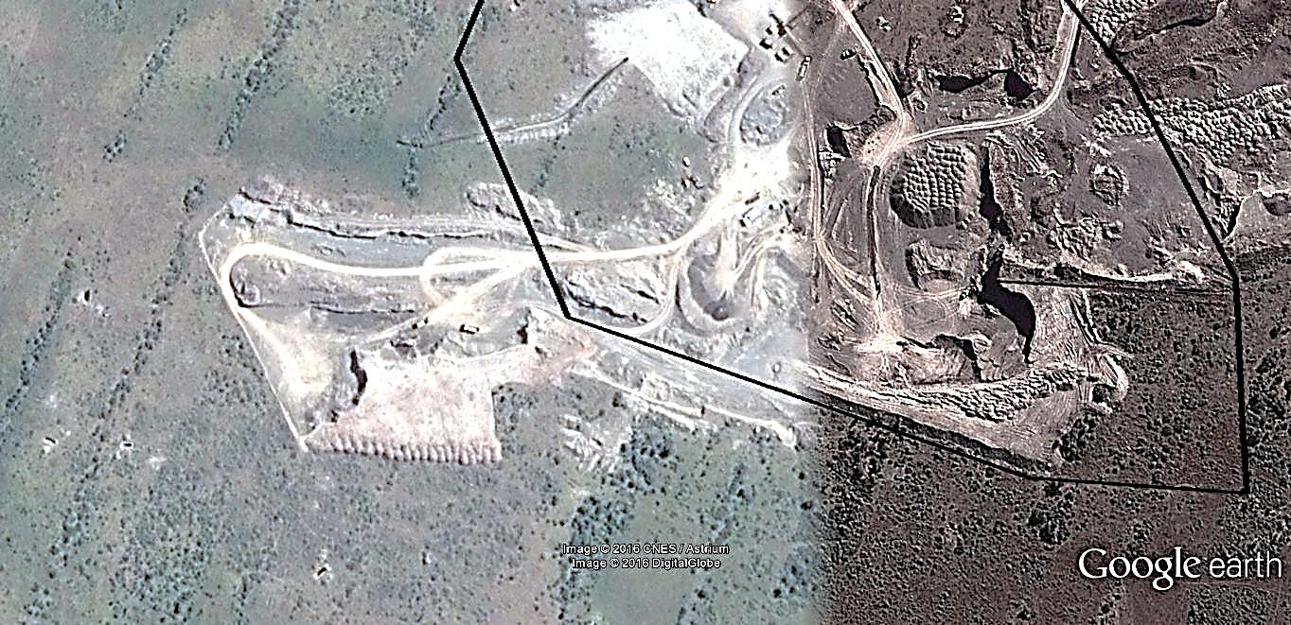
B
A
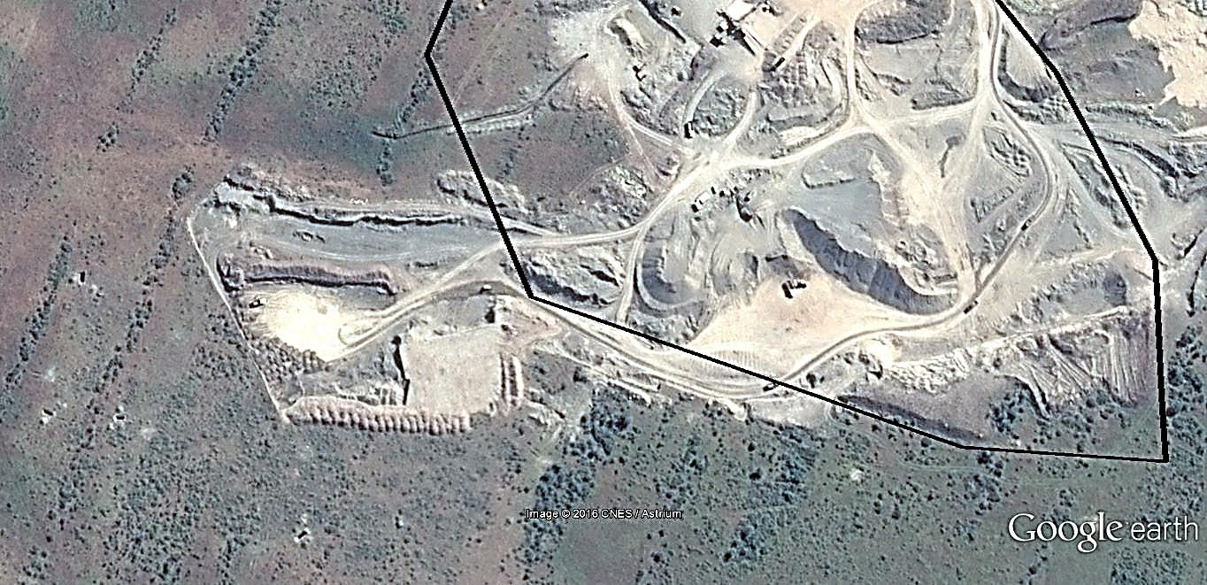
Expansión del área intervenida
Acopio de materiales en pilas
C
Figura 9. | Fecha : 02-12-2016 (Fecha de elaboración)
Descripción Medio de Prueba: Set de imágenes CNES/Astrium y DigitalGlobe obtenidas de Google Earth donde se infiere el desarrollo de actividades de explotación de áridos en la Zona de expansión del Sector de explotación 1 del proyecto entre los meses de febrero de 2012 y febrero de 2015. Al respecto, la imagen “A” de fecha 23/02/12 evidencia la nula intervención de áreas hacia el oeste del Sector de explotación 1, en tanto que las imágenes “B” y “C”, de fechas 22/01/15 y 12/02/15, respectivamente, permiten advertir la expansión del pozo empréstito hacia dicho lugar, fuera del área de explotación contemplada en el proyecto aprobado ambientalmente. Asimismo, al observar detenidamente las imágenes “B” y “C” resulta posible constatar que en forma posterior a la aprobación ambiental del proyecto de explotación del pozo empréstito, el titular efectuó distintos movimientos de tierra para el avance de la explotación al interior de la Zona de expansión antes mencionada, además del acopio de materiales en pilas.

Reposiciones de áreas intervenidas.

Número de hecho constatado: 7 | Estación N°: 5 y 6
Exigencia (s):
Considerando 3.2.3 RCA N°207/2013
Etapa de Abandono
Esta etapa consiste en dejar las zonas de explotación, en una condición similar al entorno existente, eliminando los cortes abruptos y suavizando los taludes, es decir se remodelará la topografía del área dándole una condición similar a su entorno existente. Para esto se tendrá en cuenta las características del terreno previo a la intervención y los materiales existentes y disponibles.
Luego de obtenido los taludes de abandono, se escarificará la superficie del suelo, posteriormente se compactará suavemente el terreno para evitar la erosión por efectos del viento. El material acopiado anteriormente, será incorporado nuevamente en esta etapa, mejorando así las condiciones para el restablecimiento de la zona.
Se evitará dejar zonas de acumulación de aguas, pero en caso que en algún sector se generen acumulaciones, se desarrollará un sistema de drenaje particular que permita el desagüe de esta agua hacia su drenaje natural. De todas maneras para ser más eficiente el sistema de evacuación de aguas lluvias también se implementará el Plan de Abandono del anexo 11 de la DIA, que busque la recuperación parcial y continúa de la topografía de las áreas de explotación, así permitir el drenaje en forma expedita de las aguas lluvias y con esto evitar el empozamiento ocasional y temporal de las aguas.
Esta etapa incluye:
a) Recuperación de la productividad del suelo (funciones físicas, químicas y biológicas).
b) Control de la erosión a través del restablecimiento de la cubierta vegetal, sobre un terreno capaz de mantenerse por sí mismo.
c) Integración de los terrenos alterados en el paisaje circundante.
d) Estabilización de taludes.
e) Protección de recursos hídricos (en este caso subterráneos).
Estos procesos logran una restauración estética del sector que ha sido intervenido, ya que logra integración paisajística en el territorio y el paisaje circundante, recuperando las condiciones de suelo y de cubierta vegetal a una condición similar a la que existía antes del proyecto.
Las labores agronómicas destinadas para la recuperación geomorfológica y vegetal, se realizarán idealmente en la época de primavera, aprovechando las condiciones ambientales óptimas (temperatura y humedad) para favorecer el crecimiento y regeneración de la vegetación sembrada.
Una tabla resumen donde se identifica el área de explotación y abandono (superficie y año), según se describe en el Plano de Explotación Anual, Anexo 23 de la DIA, se presenta a continuación:

Sector | Subsectores | Sup. Explotación (há) | Sup. Abandono (há) | Año explotación | Año Inicio Abandono.
1 | 1 | 3,28 | 3,28 | Marzo 2013 | Marzo 2014
1 | 2 | 1,45 | 1,45 | Octubre 2013 | Octubre 2014
1 | 3 | 2,89 | 2,89 | Noviembre 2014 | Noviembre 2015
1 | 4 | 2,67 | 2,67 | Diciembre 2015 | Diciembre 2016
1 | 5 | 3,01 | 3,01 | Enero 2017 | Diciembre 2017
1 | 6 | 3,28 | 3,28 | Diciembre 2017 | Diciembre 2018

Sector | Subsectores | Sup. Explotación (há) | Sup. Abandono (há) | Año explotación | Año Inicio Abandono.
2 | 1 | 0,49 | 0,49 | Marzo 2013 | Marzo 2014
2 | 2 | 0,92 | 0,92 | Octubre 2013 | Octubre 2014
2 | 3 | 1 | 1 | Noviembre 2014 | Noviembre 2015
2 | 4 | 0,45 | 0,45 | Diciembre 2015 | Diciembre 2016
2 | 5 | 0,50 | 0,50 | Enero 2017 | Diciembre 2017
2 | 6 | 0,44 | 0,44 | Diciembre 2017 | Diciembre 2018

Considerando 3.6 RCA N°207/2013
Hidrología
[...] - Se evitará que durante la explotación del pozo lastrero y después de su abandono se formen apozamientos de agua. […]

Considerando 3.8.2 RCA N°207/2013
Taludes de Abandono y Recuperación del Terreno
Para el abandono del Pozo Empréstito se tendrá como primera consideración, tener presente las características del terreno. Esto se hará, con los suelos no aprovechados, que asimilan la topografía original, de esta manera evitar paredes verticales en el proceso de abandono. Así es posible generar condiciones de poblamiento vegetacional y minimizar la erosión. Para esto se aplicará el concepto de “landforming”, en donde el objetivo es lograr que la geometría del terreno intervenido en el momento del abandono adquiera una apariencia similar al entorno natural, volviendo a hacer parte del mismo paisaje circundante.
Se debe asegurar la estabilidad física en el largo plazo del terreno intervenido, en especial de los taludes. Para esto, el terreno se compactará levemente para asegurar la estabilidad de los mismos, minimizando la erosión. La maquinaria utilizada para estas faenas será excavadora y cargador frontal.
La restauración del terreno debe privilegiar la reposición de los suelos excavados, asegurar su estabilidad y limitar las pérdidas por erosión a través del proceso de estabilización de taludes.
Se evitará dejar materiales sueltos que puedan ser arrastrados por la escorrentía difusa o por el viento hacia los cauces vecinos o hacia los apozamientos de mayor tamaño.
Debido a la pendiente natural existente en el sector, se propone dejar taludes de abandono de 3:1 (18°), para las zonas de extracción. También se realizarán obras necesarias para eliminar posibles zonas de inundación o apozamientos. [...]
Una vez [...] obtenido los taludes de abandono en las zonas de extracción, se procederá a dispersar uniformemente el material de escarpe, que había sido acopiado anteriormente, sobre la toda superficie intervenida en el Proyecto de Extracción de Áridos Zúñiga para la recuperación de la capa vegetal. De igual manera, para asegurar y acelerar esta recuperación vegetal, se sembrará con una mezcla de semillas de pasto de rápido crecimiento (pasto ovillo, festuca, ballica, trébol blanco y algún fertilizante), para permitir de una manera rápida y eficiente la cobertura vegetal, y así evitar cualquier tipo de erosión.

Considerando 3.8.3 RCA N°207/2013
Monitoreo y Seguimiento del Plan de Recuperación
Con la realización de las labores antes descritas se espera que en el transcurso de un periodo de 12 a 18 meses, se presente una recuperación de la cubierta vegetal a una condición muy similar a la existente en los alrededores, especialmente en términos de cobertura vegetacional.
Para comprobar la correcta recuperación de la cubierta vegetal de los sectores rehabilitados, se evaluará su desarrollo a través de dos monitoreos estivales: 1) al finalizar la primera temporada de crecimiento; y 2) al finalizar la segunda temporada de crecimiento de los pastos. En cada monitoreo se evaluará el porcentaje de la cobertura vegetacional alcanzado.
Transcurridas dos temporadas de crecimiento se espera obtener un porcentaje de cobertura igual o superior al 75%. Si al cabo de dicho período el porcentaje de cobertura vegetacional fuese inferior al esperado, se volverán a aplicar técnicas agronómicas de siembra, tendientes a la restauración definitiva de las zonas; dichas medidas serán evaluadas, determinadas e informadas a los servicios públicos involucrados.
Una vez cumplido el porcentaje de cobertura vegetal y conforme recepción del propietario, se realizará un acta de abandono, la cual será remitida a la Superintendencia del Medio Ambiente de manera de verificar los compromisos adquiridos de la empresa.

Considerando 10.1 RCA N°207/2013
Se evitará durante la explotación del pozo empréstito y después de su abandono se formen apozamientos de agua.

Anexo 11 “Plan de recuperación y abandono proyecto de extracción de áridos Zúñiga” de la DIA correspondiente al proyecto “Extracción de áridos Zúñiga”
[…] A continuación, nos referimos a las actividades específicas a realizarse para el abandono y recuperación del Pozo Empréstito “Zúñiga”, las que se realizarán anualmente, en los sectores que ya han sido explotados, ver Plano de Abandono Anual (Anexo 23). […]

Documentación entregada:
- Documento denominado “Actividades o Documentos pendientes” (Ver Anexo 2 del presente informe).
- Informe “Monitoreo parcial cubierta vegetal sectores 1 y 2”, Anexo 3 de documento denominado “Actividades o Documentos pendientes” (Ver Anexo 2 del presente informe).
Hecho (s):
Sector de explotación 1
- Durante la inspección ambiental realizada el día 17 de agosto de 2016 se observó que en gran parte del Sector de Explotación 1 se habían realizado labores destinadas al abandono de los Subsectores explotados, existiendo además un área a la espera de su explotación.
- Respecto del área donde se habían efectuado labores de abandono, se constató que se realizó la suavización de taludes y eliminación de cortes abruptos, lográndose una condición similar al entorno existente (topografía original del área). Adicionalmente se observó que se había efectuado la restitución del material de escarpe previamente acopiado (Ver Fotografía 13).
- Sin perjuicio de lo anteriormente señalado, se observaron acumulaciones de agua en el área sometida a abandono, lo cual no da cuenta que se hayan restablecido las condiciones del patrón de escurrimiento natural (Ver Fotografía 13).
- Al consultar a los Sres. Alberto Martínez Bernardelli, Administrador, y Don Alejandro Pleticosic González, Residente Obra, ambos de la empresa Constructora Vilicic S.A. (Grupo de empresas a la cual pertenece Serviaustral S.A.), respecto de la ejecución de labores agronómicas (siembra de pastos) en las áreas donde se han realizado labores destinadas al abandono, dichos profesionales indicaron que ésta no se había realizado a la fecha de la inspección, existiendo sólo un repoblamiento natural.
- Asimismo, conforme a lo indicado por los profesionales antes identificados, no se ha seguido un programa de explotación ni abandono del sector de explotación 1, razón por la cual no se cuenta con una fecha exacta para el inicio de la explotación del área remanente.

Sector de explotación 2
- Según se constató además durante la inspección ambiental realizada, en ninguna parte del Sector de explotación 2 se habían realizado labores destinadas al abandono de los Subsectores explotados, existiendo además un área remanente a la espera de su explotación (terraza). (Ver Fotografías 14 y 15).
- De igual modo, conforme a lo señalado por los Sres. Alberto Martínez Bernardelli, Administrador, y Don Alejandro Pleticosic González, Residente Obra, ambos de la empresa Constructora Vilicic S.A. (Grupo de empresas a la cual pertenece Serviaustral S.A.), no se ha seguido un programa de explotación ni abandono del Sector de explotación 2.

Resultado (s) examen de Información:
Monitoreos de la cubierta vegetal
- Mediante Acta de Inspección Ambiental de fecha 17 de agosto de 2016, se solicitó al titular remitir los resultados de los monitoreos “parciales” (término de primera temporada de crecimiento de los pastos) y “finales” (término de segunda temporada de crecimiento de los pastos) de cobertura vegetacional, realizados en las áreas correspondientes a los Sectores y Subsectores donde se dio inicio a la etapa de abandono, luego de su explotación.
- En respuesta a lo anterior, el titular remitió el informe denominado “Monitoreo parcial cubierta vegetal sectores 1 y 2”, de cuyo examen de información se advierte lo siguiente:
- Para el 87% de la superficie del Subsector 1 del Sector de explotación 1 (2,86 Hectáreas), el titular aún no ha dado inicio a las actividades de abandono, pese a que se comprometió a realizar dicha labor a partir del mes de marzo de 2014.
- Para el 96,8% de la superficie del Subsector 3 del Sector de explotación 1 (2,8 Hectáreas), el titular aún no ha dado inicio a las actividades de abandono, pese a que se comprometió a realizar dicha labor a partir del mes de noviembre de 2015. Lo anterior, debido a que según indica, en la superficie aludida aún se desarrollan actividades operacionales.
- El titular no ha dado inicio a las actividades de abandono de los Subsectores 1, 2 y 3 del Sector de explotación 2, pese a que se comprometió a realizar dicha labor a partir de los meses de marzo de 2014, octubre de 2014 y noviembre de 2015, respectivamente. Al respecto, cabe mencionar además que conforme a lo descrito, en los Subsectores 2 y 3 del Sector antes señalado, aún se encuentran en desarrollo actividades extractivas.
- Si bien el titular declara que para el 100% de la superficie del Subsector 2 del Sector de explotación 1 (1,45 Hectáreas) se ha dado inicio a las actividades de abandono, se advierte que dichas labores han sido ejecutadas sólo de forma parcial. En efecto, se constata que pese a haber transcurrido prácticamente 2 años desde la fecha comprometida para el inicio del abandono del Subsector indicado (octubre de 2014), aún no se ha realizado la restitución del material de escarpe resguardado en un 66,5% de su superficie (0,96 Hectáreas).
- El titular no ha efectuado las labores de siembra comprometidas como parte integrante de las actividades de recuperación, en ninguno de los Subsectores sometidos a abandono.
- El informe de monitoreo de cobertura vegetal remitido por el titular incluye únicamente resultados globales de una “inspección visual” efectuada durante el día 22 de agosto de 2016, en forma posterior a la inspección ambiental realizada por la SMA, y no incorporó resultados de monitoreos estivales “parciales” y “finales” realizados al término de la primera y segunda temporada de crecimiento de los pastos en los Subsectores sometidos a abandono.
A este respecto, si bien en el caso de los Subsectores 1 y 2 del Sector de explotación 1 -donde ya se ha ejecutado a la fecha algún grado de nivelación del terreno y restitución de material de escarpe resguardado-, el titular no entregó información detallada respecto de las fechas exactas de inicio de las labores de abandono en desarrollo, se advierte que el compromiso asumido por éste durante el proceso de evaluación ambiental contempló el inicio de dichas actividades para los meses de marzo y octubre de 2014, respectivamente, debiendo por tanto, haberse realizado los correspondientes monitoreos de cobertura vegetal “parciales” y “finales” durante los meses de marzo de 2015 y marzo de 2016, dado que en dicho momento ya habrían transcurrido las respectivas fechas de término de la primera y segunda temporada de crecimiento de los pastos.
A modo de complemento de lo señalado en el párrafo precedente, cabe hacer mención a lo indicado en la “Guía de Manejo de Coironales: Bases para el Planeamiento de la Estancia” elaborada por el INIA Kampenaike del Ministerio de Agricultura el año 2001 (http://www2.inia.cl/medios/biblioteca/boletines/NR26103.pdf), en la cual se especifica que el coironal en Magallanes se caracteriza por cuatro períodos de crecimiento bien distintos: El inicio del crecimiento (entre los últimos días de agosto y comienzos de septiembre hasta octubre); el crecimiento activo (entre los últimos días de octubre y mediados de noviembre hasta diciembre o incluso enero en lugares húmedos, siendo el mes de mayor producción diciembre); la maduración (entre enero y marzo, pudiendo ocurrir un segundo momento de crecimiento en febrero-marzo si las temperaturas lo permiten); y el receso invernal (que inicia con los fríos de abril y mayo hasta agosto, existiendo un receso efectivo corto entre fines de junio y julio). (Ver Gráfico 1).
- El informe de monitoreo remitido no especifica claramente la metodología utilizada para efectuar la “medición objetiva” del porcentaje de cobertura vegetal alcanzado en los Subsectores evaluados, así como tampoco la ubicación y distribución de los correspondientes puntos de medición.
- Sin perjuicio de lo indicado en el punto precedente, el titular no presenta resultados que demuestren que se alcanzó al mes de agosto de 2016 un 75% de cobertura vegetal en alguna de las áreas o Subsectores donde se han iniciado actividades de abandono; pese a que incluso, según lo comprometido en el caso de los Subsectores 1 y 2 del Sector de explotación 1, ya habría finalizado la segunda temporada de crecimiento de los pastos.

Actas de abandono
- Mediante Acta de Inspección Ambiental de fecha 17 de agosto de 2016, se solicitó al titular remitir copia de las actas de abandono emitidas, correspondientes a cada Subsector ya explotado (por Sector de explotación).
- En respuesta a lo anterior, el titular indicó a través del documento “Actividades o Documentos pendientes” que no han sido emitidas actas de abandono de Subsectores, por cuanto la recuperación de la cobertura vegetal en dichas áreas no ha alcanzado aún los porcentajes comprometidos (75%).

- Conforme a todo lo anteriormente expuesto, se constata finalmente que el titular:
- No ha iniciado actividades de abandono en Subsectores explotados, conforme al cronograma comprometido durante el proceso de evaluación ambiental.
- No ha ejecutado íntegramente las actividades comprometidas para los Subsectores sometidos a abandono, habiendo incluso transcurrido desde el inicio de las mismas un plazo superior al fijado para lograr la recuperación de las áreas intervenidas (12 a 18 meses).
- No ha efectuado un adecuado monitoreo y seguimiento del Plan de recuperación de los Subsectores sometidos a abandono, conforme a lo comprometido durante el proceso de evaluación ambiental.
- No ha logrado obtener los porcentajes de cobertura vegetal comprometidos en aquellos Subsectores sometidos a abandono donde ya han transcurrido 2 temporadas de crecimiento de los pastos, a partir del inicio de dichas labores.
- Producto de las labores de abandono desarrolladas ha generado acumulaciones o apozamientos puntuales, los cuales estarían afectando los patrones de escurrimiento natural de las aguas superficiales en el área del proyecto.

Registros
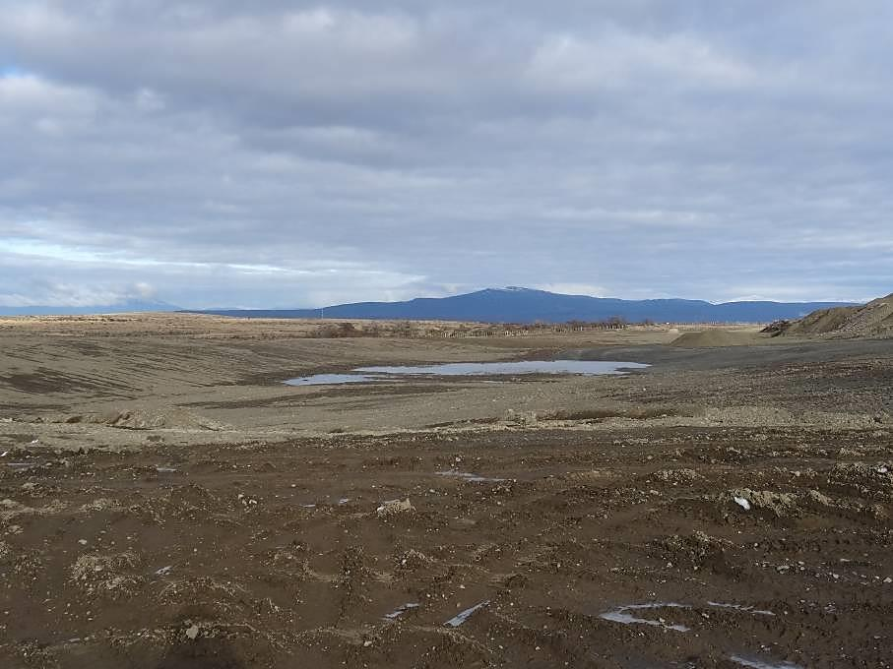
Acumulación de agua en área sometida a abandono
Fotografía 13. |  | Fecha : 17-08-2016
Coordenadas DATUM WGS 84 HUSO 18 | Coordenada Norte:  4.271.863 | Coordenada Este:  674.545
Descripción Medio de Prueba: Vista general de área donde se han efectuado labores de abandono al interior del Sector de explotación 1. Se observa suavización de taludes y eliminación de cortes abruptos para lograr una topografía similar al entorno. Adicionalmente se observa acumulación de agua en el área.

Registros
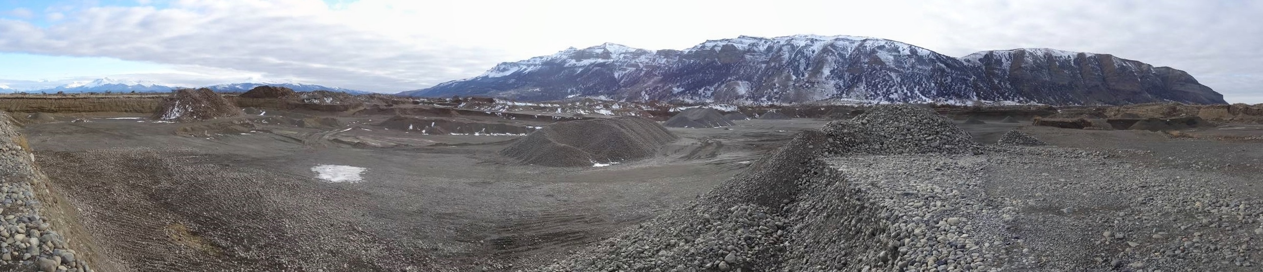
Fotografía 14. |  | Fecha : 17-08-2016
Coordenadas DATUM WGS 84 HUSO 18 | Coordenada Norte:  4.272.511 | Coordenada Este:  674.429
Descripción Medio de Prueba: Vista panorámica del Sector de explotación 2, en el cual no se constató la realización de labores destinadas al abandono de los Subsectores explotados.

Registros
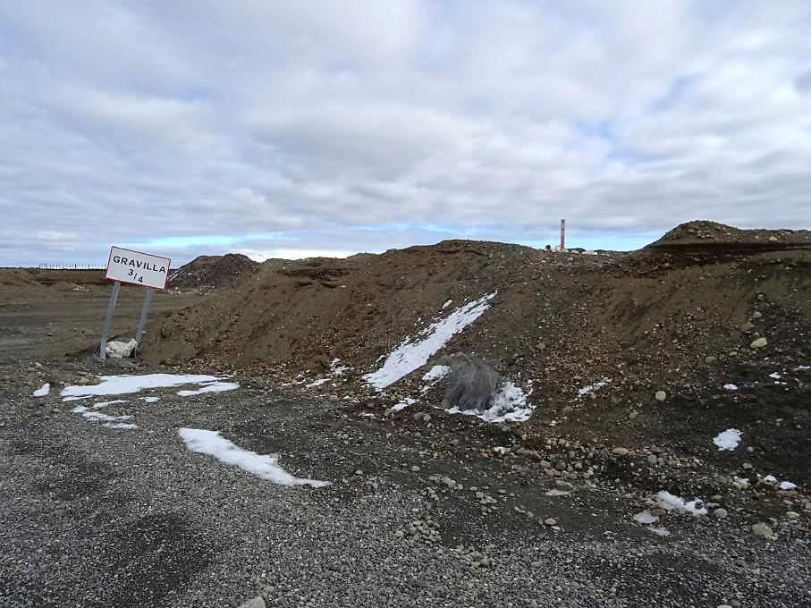
Fotografía 15. |  | Fecha : 17-08-2016
Coordenadas DATUM WGS 84 HUSO 18 | Coordenada Norte:  4.272.604 | Coordenada Este:  674.496
Descripción Medio de Prueba: Vista general de área (terraza) ubicada al interior del Sector de explotación 2, a la espera de futura explotación.

Registros
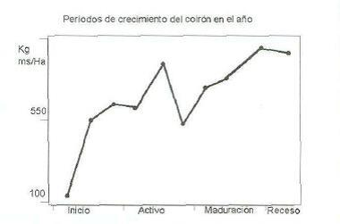

Fuente: Covacevich, N. Informes Técnicos INIA Kampenaike, 1980.
Gráfico 1. | Fecha : 29-11-2016 (Fecha de incorporación)
Descripción Medio de Prueba: Producción quincenal (octubre a marzo) de materia seca en el coirón (F. gracillima). Se observa que el ciclo de crecimiento del coironal posee 2 peaks, uno en el período de crecimiento activo (diciembre) y otro al término del período de maduración (febrero-marzo), luego de los cuales finaliza la temporada de crecimiento y comienza un período de receso invernal.

Manejo de residuos.

Número de hecho constatado: 8 | Estación N°: 4
Exigencia (s):
Considerando 3.3.3 RCA N°207/2013
Residuos Sólidos
[...] Las mantenciones que generen residuos de carácter peligroso programado, no se realizarán en las instalaciones del Pozo Empréstito Zúñiga. Éstas se realizarán en las instalaciones que se encuentran debidamente aprobadas y que pertenecen a otra empresa del Grupo de Empresas Vilicic (Constructora Vilicic S.A.) ubicado en las cercanías de la ciudad de Puerto Natales. […]

Considerandos 4.1.10 y 4.1.10.1 RCA N°207/2013
D.S. N°148/03 [...]

Cumplimiento
En cuanto a la generación de residuos provenientes de las mantenciones de los vehículos y otras maquinarias, se llevarán a la Bodega de Respel, que se encuentran en las cercanías de la ciudad de Puerto Natales, en las instalaciones que pertenecen al Grupo de Empresas Vilicic.
Documentación entregada: No aplica.
Hecho (s):
- Al consultar a los Sres. Alberto Martínez Bernardelli, Administrador, y Don Alejandro Pleticosic González, Residente Obra, ambos de la empresa Constructora Vilicic S.A. (Grupo de empresas a la cual pertenece Serviaustral S.A.) respecto de los lugares donde se efectúa la mantención de la maquinaria y vehículos utilizados en el recinto, los profesionales señalaron que dichas operaciones son efectuadas en las dependencias de la Constructora Vilicic S.A. en Puerto Natales.
- Sin perjuicio de lo anterior, durante la inspección realizada se observó que a un costado de la instalación de faenas existía un balde de 20 litros lleno con filtros de aceite de maquinaria y una batería de vehículo mayor, los cuales se mantenían a la intemperie y sin señalización de seguridad (Ver Fotografía 16).

Registros
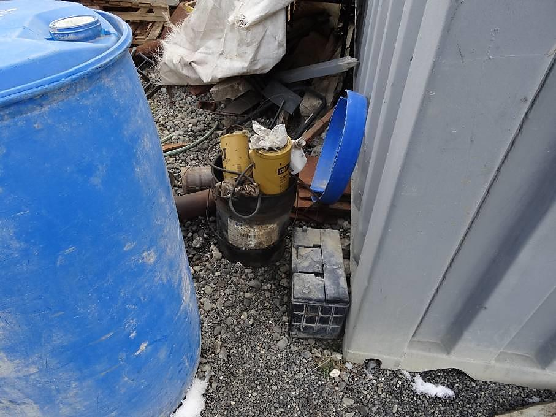
Filtros de aceite de maquinaria
Batería de vehículo mayor
Fotografía 16. |  | Fecha : 17-08-2016
Coordenadas DATUM WGS 84 HUSO 18 | Coordenada Norte:  4.272.096 | Coordenada Este:  674.249
Descripción Medio de Prueba: Vista de sector ubicado a un costado de la instalación de faenas del pozo empréstito, el cual ha sido utilizado para efectuar almacenamiento de residuos peligrosos generados como resultado de la mantención de vehículos y maquinaria. Se observa presencia de filtros de aceite de maquinaria y batería de vehículo mayor.

Monitoreo aguas subterráneas.

Número de hecho constatado: 9 | Estación N°: 5 y 6
Exigencia (s):
Considerando 3.2.2.1.1.a RCA N°207/2013
La extracción de áridos ha mantenido una zona de protección de a lo menos 1 metro sobre el nivel máximo de la napa freática y esta protección se seguirá realizando en las futuras zonas a explotar. Para respetar la profundidad máxima de explotación, se realizarán las siguientes medidas de control:
a) Se realizará la instalación de piezómetros los cuales indicarán el límite de explotación de cada sector en particular. Estas se ubicarán en los sectores donde se realizaron las calicatas. [...]
Documentación entregada: No aplica.
Hecho (s):
- Durante la inspección ambiental realizada el día 17 de agosto de 2016 no se constató la existencia de piezómetros destinados a la observación del nivel de la napa freática en los Sectores de Explotación 1 y 2.
- Cabe indicar que la medida de control antes señalada busca mantener una zona de protección de los acuíferos, con la finalidad de evitar su intervención producto de las labores de extracción de áridos desarrolladas en los 2 sectores de explotación contemplados en el proyecto aprobado ambientalmente.

Manejo de emisiones atmosféricas.

Número de hecho constatado: 10 | Estación N°: No aplica
Exigencia (s):
Considerando 10.3 RCA N°207/2013
Iniciada la etapa de operación, se realizará una medición de PM10 en el período de alta producción, bajo el escenario más desfavorable.

Punto 5.1, DIA proyecto “Extracción de áridos Zúñiga”
[…] Para dar cumplimiento a la normativa que regula las emisiones de material particulado que genera el proyecto, una vez obtenida la Resolución de Calificación Ambiental, el titular realizará una medición de PM10, durante el periodo de alta producción y en escenario más desfavorable, ya sea de las faenas de extracción y procesamiento de los áridos, como en la zona de chancado, lavado, extracción y acopio. Para la medición se utilizará los instrumentos requeridos de acuerdo a lo estipulado en la legislación vigente, D.S. Nº 59/1998 “Norma de Calidad del Aire para Material Particulado Respirable MP10”, luego será entregado a la Autoridad Competente. […]
Documentación entregada:
- Documento denominado “Actividades o Documentos pendientes” (Ver Anexo 2 del presente informe).
Resultado (s) examen de Información:
- Mediante Acta de Inspección Ambiental de fecha 17 de agosto de 2016, se solicitó al titular remitir resultados de mediciones de PM10 realizadas al inicio de la etapa de operación del proyecto.
- En respuesta a lo anterior, el titular señaló que la ejecución de la medición de PM10 no ha sido ejecutada a la fecha, no obstante lo anterior, se estaría evaluando la posibilidad de traer equipos desde el norte del país, dado que éstos no se encontrarían disponibles en la región.
- Dado lo anterior, se advierte que pese a haber transcurrido más de 2 años desde el inicio de la operación del proyecto (según información entregada a través del “Sistema RCA” de la SMA), el titular aún no ha realizado la medición de PM10 comprometida en el proyecto aprobado ambientalmente.

OTROS HECHOS.

Otros Hechos N°1
Descripción:
El titular mantiene en el “Sistema RCA” de la Superintendencia del Medio Ambiente, el formulario electrónico asociado a la Resolución de Calificación Ambiental fiscalizada en estado “RCA Enviada”, consignándose en éste la información solicitada conforme a lo instruido mediante la Resolución Exenta (SMA) N°574 de fecha 02/10/12 y sus posteriores modificaciones.

CONCLUSIONES.

De los resultados de las actividades de fiscalización, asociadas a los Instrumentos de Gestión Ambiental indicados en el punto 3, se puede indicar que los principales hallazgos detectados se presentan a continuación. Al respecto, de los hechos que constituyen las conformidades, estos se encuentran descritos en las actas de fiscalización ambiental:

N° Hecho constatado | Materia específica objeto de la fiscalización ambiental | Exigencia asociada | Hallazgos
1 | Manejo de piscinas de sedimentación y de lodos | Considerando 3.2.2.1.3.2 RCA N°207/2013  Lavado de Material  […] las piscinas están recubiertas de geomembrana impermeable de 1mm de espesor, evitando la infiltración de las aguas, no generando interacción de las aguas residuales con acuíferos eventualmente confinados situados a más de dos metros de profundidad del suelo. [...]  De todas formas para evitar rebalse de las piscinas, ya sea por efecto de aguas o lluvias o por cualquier otro evento, las piscinas fueron construidas con una estructura peraltada, con el fin de generar un mayor volumen de almacenamiento y así evitar un eventual derrame de cualquier naturaleza. Cabe señalar que las piscinas tienen una revancha de al menos 80 cm (desnivel entre la superficie y el pelo de agua), con el fin de garantizar que no ocurran derrames por efectos de las aguas lluvias y por aporte adicional de agua producto del lavado.  El material sólido que se acumule en las piscinas, será retirado y depositado en botadero autorizado. […] | Se constató que las piscinas utilizadas para efectuar la decantación del material fino generado como remanente en el proceso de lavado de áridos, no contaban con geomembrana impermeable para evitar la infiltración de los líquidos contenidos.  Adicionalmente se observó que las piscinas antes descritas fueron construidas en algunos puntos con una revancha inferior a los 80 cm., generándose producto de ello, el escurrimiento de las aguas acumuladas hacia el exterior.  Por otra parte, se advirtió además que el manejo del material sólido acumulado en las piscinas (finos) es distinto del considerado en el proyecto aprobado ambientalmente. Al respecto, éste es utilizado como relleno en las áreas ya explotadas, en circunstancias que el proyecto sólo contempló su depositación en un “botadero autorizado”.
2 | Manejo de suelo vegetal removido | Considerando 3.8.1 RCA N°207/2013  Tratamiento del Material de Escarpe  […] Debido a que el suelo más superficial (horizonte orgánico o capa arable) presenta una gran importancia en la actividad biológica y microbiológica del suelo y por su capacidad de sustento de las especies vegetales que se desarrollan sobre éste, es importante mantener el resguardo del mismo frente a los agentes erosivos (principalmente lluvia y viento), este material se mantendrá con taludes moderados (cercanos a los 45°) y con una exposición oeste-este evitando grandes superficies expuestas a los vientos, por otro lado también se tratará de revolver lo menos posible, para no alterar el orden original de los horizontes del suelo. […]  Todo el material de escarpe acopiado, no sobrepasará los dos metros de altura, y no deberá exceder los 12 meses de exposición, en caso de ser así, y si no hay ningún indicio de cubierta vegetal sobre este escarpe, éste se sembrará con una mezcla de semillas de pastos, de tal forma de mantener la actividad biológica del suelo y evitar la pérdida de fertilidad. | Se constató que las áreas utilizadas como reservorios de material de escarpe poseían taludes con ángulos de inclinación superiores a los 45° y una altura que sobrepasaba los 2 metros. Estas condiciones, unidas a la acción de agentes erosivos tales como el viento y la lluvia, finalmente podrían generar una disminución de la actividad biológica y la fertilidad del suelo resguardado, lo cual podría finalmente afectar la esperada recuperación de la cobertura vegetal en las áreas sometidas a abandono.
4 | Verificar autorizaciones para efectuar la extracción de áridos (Extracción en cauce, cambio de uso de suelo, etc.) y vida útil de la actividad de extracción | Considerando 3.2.2.1.1 RCA N°207/2013  Identificación de la zona a explotar  La zona a explotar, comprende 2 frentes de trabajo, la cual se demarcará en forma visible para que quede bien definidos los límites de extracción para todos los trabajadores; ambas zonas se encuentran cercadas y la demarcación de la explotación del Pozo Empréstito se realiza con estacas y cumpliendo todos los procedimientos internos de Serviaustral Ltda. [...] | Se constató que no existía una completa y precisa demarcación de las zonas a explotar constituidas por los 2 frentes de trabajo (Sectores de explotación 1 y 2), lo cual impide efectuar un adecuado control de la superficie total sometida a intervención por el proyecto.
5 | Verificar autorizaciones para efectuar la extracción de áridos (Extracción en cauce, cambio de uso de suelo, etc.) y vida útil de la actividad de extracción | Considerando 8 RCA N°207/2013  Que, en la Declaración de Impacto Ambiental y sus Adendas se acompañaron los antecedentes necesarios para otorgar el Permiso Ambiental Sectorial del Artículo N°96, del D.S. Nº95/01 del Ministerio Secretaría General de la Presidencia, Reglamento del Sistema de Evaluación de Impacto Ambiental, referido a permiso para subdividir y urbanizar terrenos rurales para complementar alguna actividad industrial con viviendas, dotar de equipamiento a algún sector rural, o habilitar un balneario o campamento turístico; o para las construcciones industriales, de equipamiento, turismo y poblaciones, fuera de los límites urbanos y al respecto la Secretaría Regional Ministerial de Agricultura, mediante Oficio N°222 de fecha 09 de septiembre de 2013, se manifestó conforme con los antecedentes presentados, condicionado a:  a) Una vez dictada la resolución de calificación ambiental favorable, el titular deberá ingresar a la Secretaría una petición, adjuntando copia autorizada de la resolución, con una declaración jurada del propietario acerca de la vigencia del dominio y 5 copias del plano de anteproyecto o Informe favorable para subdividir, urbanizar y construir, en predios rústicos. | Se constató que el titular no cuenta con el Permiso Ambiental Sectorial (PAS) contemplado en el artículo 96 del D.S. MINSEGPRES N°95/2001 (actual artículo N°160 del D.S. MMA N°40/2012), correspondiente al permiso para subdividir y urbanizar terrenos rurales para complementar alguna actividad industrial con viviendas, dotar de equipamiento a algún sector rural, o habilitar un balneario o campamento turístico; o para las construcciones industriales, de equipamiento, turismo y poblaciones, fuera de los límites urbanos, a que se refieren los incisos 3º y 4º del artículo 55 del D.F.L. Nº 458/75 del Ministerio de Vivienda y Urbanismo.
6 | Verificar autorizaciones para efectuar la extracción de áridos (Extracción en cauce, cambio de uso de suelo, etc.) y vida útil de la actividad de extracción | Considerando 3.1.1 RCA N°207/2013  Coordenadas  Las coordenadas geográficas para los dos frentes de trabajo, según Plano de Explotación, Anexo 23 de la DIA, son:  Considerando 3.1.2 RCA N°207/2013  Superficie | Se constató que el titular efectuó la intervención de una superficie total aproximada de 6,1 hectáreas adicionales a las consideradas en el proyecto aprobado ambientalmente, ubicada en forma colindante a los Sectores de explotación 1 y 2. Adicionalmente cabe señalar que respecto de lo anterior, el titular no consultó la pertinencia de ingreso al SEIA de las modificaciones efectuadas al proyecto original.
  Coordenadas UTM – WGS Datum 1984
  SECTOR 1
  Lado | Este | Norte
  a | 674.383,620 | 4.272.166,950
  b | 675.992,028 | 4.271.950,590
  c | 676.007,678 | 4.271.914,804
  d | 675.879,180 | 4.271.844,352
  e | 675.776,814 | 4.271.765,672
  f | 675.669,171 | 4.271.807,991
  g | 675.607,248 | 4.271.964,320
  h | 675.662,164 | 4.272.096,709
  Coordenadas UTM – WGS Datum 1984
  SECTOR 2
  Lado | Este | Norte
  i | 674.337,220 | 4.272.541,177
  j | 674.393,846 | 4.272.697,534
  k | 674.560,793 | 4.272.660,956
  l | 674.535,221 | 4.272.586,032
  m | 674.496,446 | 4.272.593,498
  n | 674.469,038 | 4.272.508,255
  Etapa | Superficie Requerida
  Operación | 22
  Explotación | 12,5
  Abandono | 22
7 | Reposiciones de áreas intervenidas | Considerando 3.2.3 RCA N°207/2013  Etapa de Abandono  Esta etapa consiste en dejar las zonas de explotación, en una condición similar al entorno existente, eliminando los cortes abruptos y suavizando los taludes, es decir se remodelará la topografía del área dándole una condición similar a su entorno existente. Para esto se tendrá en cuenta las características del terreno previo a la intervención y los materiales existentes y disponibles.  Luego de obtenido los taludes de abandono, se escarificará la superficie del suelo, posteriormente se compactará suavemente el terreno para evitar la erosión por efectos del viento. El material acopiado anteriormente, será incorporado nuevamente en esta etapa, mejorando así las condiciones para el restablecimiento de la zona.  Se evitará dejar zonas de acumulación de aguas, pero en caso que en algún sector se generen acumulaciones, se desarrollará un sistema de drenaje particular que permita el desagüe de esta agua hacia su drenaje natural. De todas maneras para ser más eficiente el sistema de evacuación de aguas lluvias también se implementará el Plan de Abandono del anexo 11 de la DIA, que busque la recuperación parcial y continúa de la topografía de las áreas de explotación, así permitir el drenaje en forma expedita de las aguas lluvias y con esto evitar el empozamiento ocasional y temporal de las aguas.  Esta etapa incluye:  a) Recuperación de la productividad del suelo (funciones físicas, químicas y biológicas).  b) Control de la erosión a través del restablecimiento de la cubierta vegetal, sobre un terreno capaz de mantenerse por sí mismo.  c) Integración de los terrenos alterados en el paisaje circundante.  d) Estabilización de taludes.  e) Protección de recursos hídricos (en este caso subterráneos).  Estos procesos logran una restauración estética del sector que ha sido intervenido, ya que logra integración paisajística en el territorio y el paisaje circundante, recuperando las condiciones de suelo y de cubierta vegetal a una condición similar a la que existía antes del proyecto.  Las labores agronómicas destinadas para la recuperación geomorfológica y vegetal, se realizarán idealmente en la época de primavera, aprovechando las condiciones ambientales óptimas (temperatura y humedad) para favorecer el crecimiento y regeneración de la vegetación sembrada.  Una tabla resumen donde se identifica el área de explotación y abandono (superficie y año), según se describe en el Plano de Explotación Anual, Anexo 23 de la DIA, se presenta a continuación:  Considerando 3.6 RCA N°207/2013  Hidrología  [...] - Se evitará que durante la explotación del pozo lastrero y después de su abandono se formen apozamientos de agua. […]  Considerando 3.8.2 RCA N°207/2013  Taludes de Abandono y Recuperación del Terreno  Para el abandono del Pozo Empréstito se tendrá como primera consideración, tener presente las características del terreno. Esto se hará, con los suelos no aprovechados, que asimilan la topografía original, de esta manera evitar paredes verticales en el proceso de abandono. Así es posible generar condiciones de poblamiento vegetacional y minimizar la erosión. Para esto se aplicará el concepto de “landforming”, en donde el objetivo es lograr que la geometría del terreno intervenido en el momento del abandono adquiera una apariencia similar al entorno natural, volviendo a hacer parte del mismo paisaje circundante.  Se debe asegurar la estabilidad física en el largo plazo del terreno intervenido, en especial de los taludes. Para esto, el terreno se compactará levemente para asegurar la estabilidad de los mismos, minimizando la erosión. La maquinaria utilizada para estas faenas será excavadora y cargador frontal.  La restauración del terreno debe privilegiar la reposición de los suelos excavados, asegurar su estabilidad y limitar las pérdidas por erosión a través del proceso de estabilización de taludes.  Se evitará dejar materiales sueltos que puedan ser arrastrados por la escorrentía difusa o por el viento hacia los cauces vecinos o hacia los apozamientos de mayor tamaño.  Debido a la pendiente natural existente en el sector, se propone dejar taludes de abandono de 3:1 (18°), para las zonas de extracción. También se realizarán obras necesarias para eliminar posibles zonas de inundación o apozamientos. [...]  Una vez [...] obtenido los taludes de abandono en las zonas de extracción, se procederá a dispersar uniformemente el material de escarpe, que había sido acopiado anteriormente, sobre la toda superficie intervenida en el Proyecto de Extracción de Áridos Zúñiga para la recuperación de la capa vegetal. De igual manera, para asegurar y acelerar esta recuperación vegetal, se sembrará con una mezcla de semillas de pasto de rápido crecimiento (pasto ovillo, festuca, ballica, trébol blanco y algún fertilizante), para permitir de una manera rápida y eficiente la cobertura vegetal, y así evitar cualquier tipo de erosión.  Considerando 3.8.3 RCA N°207/2013  Monitoreo y Seguimiento del Plan de Recuperación  Con la realización de las labores antes descritas se espera que en el transcurso de un periodo de 12 a 18 meses, se presente una recuperación de la cubierta vegetal a una condición muy similar a la existente en los alrededores, especialmente en términos de cobertura vegetacional.  Para comprobar la correcta recuperación de la cubierta vegetal de los sectores rehabilitados, se evaluará su desarrollo a través de dos monitoreos estivales: 1) al finalizar la primera temporada de crecimiento; y 2) al finalizar la segunda temporada de crecimiento de los pastos. En cada monitoreo se evaluará el porcentaje de la cobertura vegetacional alcanzado.  Transcurridas dos temporadas de crecimiento se espera obtener un porcentaje de cobertura igual o superior al 75%. Si al cabo de dicho período el porcentaje de cobertura vegetacional fuese inferior al esperado, se volverán a aplicar técnicas agronómicas de siembra, tendientes a la restauración definitiva de las zonas; dichas medidas serán evaluadas, determinadas e informadas a los servicios públicos involucrados.  Una vez cumplido el porcentaje de cobertura vegetal y conforme recepción del propietario, se realizará un acta de abandono, la cual será remitida a la Superintendencia del Medio Ambiente de manera de verificar los compromisos adquiridos de la empresa.  Considerando 10.1 RCA N°207/2013  Se evitará durante la explotación del pozo empréstito y después de su abandono se formen apozamientos de agua.  Anexo 11 “Plan de recuperación y abandono proyecto de extracción de áridos Zúñiga” de la DIA correspondiente al proyecto “Extracción de áridos Zúñiga”  […] A continuación, nos referimos a las actividades específicas a realizarse para el abandono y recuperación del Pozo Empréstito “Zúñiga”, las que se realizarán anualmente, en los sectores que ya han sido explotados, ver Plano de Abandono Anual (Anexo 23). […] | El titular no ha iniciado actividades de abandono en Subsectores explotados, conforme al cronograma comprometido durante el proceso de evaluación ambiental. Al respecto, se constató que al mes de agosto de 2016 aún no se había dado inicio a las actividades de abandono en el total de la superficie de los Subsectores 1 y 3 del Sector de explotación 1, pese a haberse comprometido dichas labores para los meses de marzo de 2014 y noviembre de 2015, respectivamente. De igual modo, en el caso de los Subsectores 1, 2 y 3 del Sector de explotación 2 se constató que al mismo mes de agosto de 2016 no se había iniciado aún ninguna actividad de abandono, pese a comprometerse dicha acción para los meses de marzo de 2014, octubre de 2014 y noviembre de 2015, respectivamente.  Por otra parte, se constató también que el titular no ha ejecutado íntegramente las actividades comprometidas para los Subsectores sometidos a abandono, habiendo incluso transcurrido desde el inicio de las mismas un plazo superior al fijado para lograr la recuperación de las áreas intervenidas (12 a 18 meses). En efecto, se observó que en el caso de los Subsectores 1, 2 y 3 del Sector de explotación 1, el titular no ha efectuado las labores de siembra comprometidas como parte integrante de las actividades de recuperación, en tanto que además, en un 66,5% de la superficie del Subsector 2 del Sector de explotación 1 aún no se ha realizado la restitución del material de escarpe resguardado, pese a haber transcurrido prácticamente 2 años desde la fecha comprometida para el inicio del abandono del mismo (octubre de 2014).  Adicionalmente, se constató que el titular no ha efectuado un adecuado monitoreo y seguimiento del Plan de recuperación de los Subsectores sometidos a abandono, conforme a lo comprometido durante el proceso de evaluación ambiental. Al respecto, se advierte que éste no ha realizado monitoreos estivales “parciales” y “finales” al término de la primera y segunda temporada de crecimiento de los pastos en los Subsectores 1, 2 y 3 del Sector de explotación 1.  A su vez, se constató también que el titular no ha logrado obtener los porcentajes de cobertura vegetal comprometidos en aquellos Subsectores sometidos a abandono donde ya han transcurrido 2 temporadas de crecimiento de los pastos, a partir del inicio de dichas labores. En efecto, se observa que los resultados de los monitoreos remitidos no permiten acreditar que al mes de agosto de 2016 se hubiese alcanzado un 75% de cobertura vegetal en los Subsectores 1 y 2 del Sector de explotación 1.  Finalmente se constató también que producto de las labores de abandono desarrolladas en el Subsector 2 del Sector de explotación 1 se generaron acumulaciones o apozamientos puntuales, los cuales estarían afectando los patrones de escurrimiento natural de las aguas superficiales en el área del proyecto.
  Sector | Subsectores | Sup. Explotación (há) | Sup. Abandono (há) | Año explotación | Año Inicio Abandono.
  1 | 1 | 3,28 | 3,28 | Marzo 2013 | Marzo 2014
  1 | 2 | 1,45 | 1,45 | Octubre 2013 | Octubre 2014
  1 | 3 | 2,89 | 2,89 | Noviembre 2014 | Noviembre 2015
  1 | 4 | 2,67 | 2,67 | Diciembre 2015 | Diciembre 2016
  1 | 5 | 3,01 | 3,01 | Enero 2017 | Diciembre 2017
  1 | 6 | 3,28 | 3,28 | Diciembre 2017 | Diciembre 2018
  Sector | Subsectores | Sup. Explotación (há) | Sup. Abandono (há) | Año explotación | Año Inicio Abandono.
  2 | 1 | 0,49 | 0,49 | Marzo 2013 | Marzo 2014
  2 | 2 | 0,92 | 0,92 | Octubre 2013 | Octubre 2014
  2 | 3 | 1 | 1 | Noviembre 2014 | Noviembre 2015
  2 | 4 | 0,45 | 0,45 | Diciembre 2015 | Diciembre 2016
  2 | 5 | 0,50 | 0,50 | Enero 2017 | Diciembre 2017
  2 | 6 | 0,44 | 0,44 | Diciembre 2017 | Diciembre 2018
8 | Manejo de residuos | Considerando 3.3.3 RCA N°207/2013  Residuos Sólidos  [...] Las mantenciones que generen residuos de carácter peligroso programado, no se realizarán en las instalaciones del Pozo Empréstito Zúñiga. Éstas se realizarán en las instalaciones que se encuentran debidamente aprobadas y que pertenecen a otra empresa del Grupo de Empresas Vilicic (Constructora Vilicic S.A.) ubicado en las cercanías de la ciudad de Puerto Natales. […]  Considerandos 4.1.10 y 4.1.10.1 RCA N°207/2013  D.S. N°148/03 [...]  Cumplimiento  En cuanto a la generación de residuos provenientes de las mantenciones de los vehículos y otras maquinarias, se llevarán a la Bodega de Respel, que se encuentran en las cercanías de la ciudad de Puerto Natales, en las instalaciones que pertenecen al Grupo de Empresas Vilicic. | Se constató que el titular realizó el almacenamiento de Residuos Peligrosos originados de mantenciones a maquinaria y vehículos mayores, al interior del recinto de la Unidad Fiscalizable; en circunstancias que dicha acción debería haberla efectuado en la Bodega especialmente habilitada para tal efecto en las instalaciones del Grupo de empresas Vilicic en Puerto Natales.  Conforme a lo anterior, se infiere que el titular habría realizado además labores de mantención de maquinaria y vehículos al interior del recinto de la Unidad Fiscalizable, pese a que el proyecto sólo consideró realizar dichas actividades en las instalaciones del Grupo de empresas Vilicic en Puerto Natales.  Complementariamente cabe señalar que según se observó, el lugar utilizado para el almacenamiento de Residuos Peligrosos al interior de la Unidad Fiscalizable no se encontraba especialmente habilitado para dicho fin, en tanto que éstos últimos tampoco contaban con señalización de seguridad; todo ello conforme a lo detallado en los artículos 8, 33 y 34 del D.S. MINSAL N°148/2003.
9 | Monitoreos aguas subterráneas | Considerando 3.2.2.1.1.a RCA N°207/2013  La extracción de áridos ha mantenido una zona de protección de a lo menos 1 metro sobre el nivel máximo de la napa freática y esta protección se seguirá realizando en las futuras zonas a explotar. Para respetar la profundidad máxima de explotación, se realizarán las siguientes medidas de control:  a) Se realizará la instalación de piezómetros los cuales indicarán el límite de explotación de cada sector en particular. Estas se ubicarán en los sectores donde se realizaron las calicatas. [...] | No se constató la existencia de piezómetros destinados a la observación del nivel de la napa freática en los Sectores de Explotación 1 y 2, a efectos de evitar la intervención de los acuíferos como resultado de las actividades de extracción de áridos desarrolladas.
10 | Manejo de emisiones atmosféricas | Considerando 10.3 RCA N°207/2013  Iniciada la etapa de operación, se realizará una medición de PM10 en el período de alta producción, bajo el escenario más desfavorable.  Punto 5.1, DIA proyecto “Extracción de áridos Zúñiga”  […] Para dar cumplimiento a la normativa que regula las emisiones de material particulado que genera el proyecto, una vez obtenida la Resolución de Calificación Ambiental, el titular realizará una medición de PM10, durante el periodo de alta producción y en escenario más desfavorable, ya sea de las faenas de extracción y procesamiento de los áridos, como en la zona de chancado, lavado, extracción y acopio. Para la medición se utilizará los instrumentos requeridos de acuerdo a lo estipulado en la legislación vigente, D.S. Nº 59/1998 “Norma de Calidad del Aire para Material Particulado Respirable MP10”, luego será entregado a la Autoridad Competente. […] | El titular no ha realizado la medición de PM10 comprometida para el proyecto aprobado ambientalmente, pese a haber transcurrido ya más de 2 años desde el inicio de su operación.

DOCUMENTACIÓN SOLICITADA Y ENTREGADA.

N° | N° de hecho asociado | Documento solicitado | Plazo de entrega | Fecha entrega | Observaciones
1 | 3 | Planilla con volumen mensual (m3) de áridos producidos entre enero de 2014 y julio de 2016. | 22/09/16 | 09/09/16 | ---
2 | 6 | Plano georreferenciado con detalle de la extensión del área de explotación del empréstito (Sectores de Explotación 1 y 2, incluidos Subsectores). | 22/09/16 | 09/09/16 | ---
3 | 6 y 7 | Resultados de monitoreos "parciales" (primera temporada de crecimiento de los pastos) y "finales" (segunda temporada de crecimiento de los pastos) de cobertura vegetacional, realizados en las áreas correspondientes a los Subsectores y Sectores donde se dio inicio a la etapa de abandono, luego de su explotación. | 22/09/16 | 09/09/16 | ---
4 | 7 | Informar fechas de inicio de la etapa de abandono en cada Subsector ya explotado (por Sector de Explotación). | 22/09/16 | 09/09/16 | ---
5 | 7 | Copia de actas de abandono emitidas, correspondientes a cada Subsector ya explotado (por Sector de Explotación). | 22/09/16 | 09/09/16 | ---
6 | 5 | Documento que acredite la obtención del Permiso Ambiental Sectorial (PAS) correspondiente al Artículo N°96 del D.S. MINSEGPRES N°95/2001 (Resolución emitida por la Seremi de Agricultura). | 22/09/16 | 09/09/16 | ---
7 | 10 | Resultados de mediciones de PM10 realizadas por el titular al inicio de la etapa de operación del proyecto aprobado ambientalmente, bajo el escenario más desfavorable. | 22/09/16 | 09/09/16 | ---

ANEXOS.

N° Anexo | Nombre Anexo
1 | Acta de Inspección Ambiental de fecha 17/08/16.
2 | Documentos remitidos por el titular.

